組織精簡後提昇效率的利器-ASP互動式網頁設計
Useful Tools for Efficiency Elevation after Government Organization Reengineering--ASP Programming Practices

- 緣起與目的

因應政府組織改造及退休潮，既有人力大量縮減，新進人力大量增加，現職人力需承接大量的工作負擔，為減輕現職人員工作負擔，同時利用資訊系統節省人力及物力，提升行政效率，本研究特別針對可實施資訊化之各項行政業務加以分析，利用資訊系統協助提供解決方案，經過數月以上的實際運作，成效良好，其中，尤以例行性之行政業務或需耗費大量人力處理及彙整之業務項目，最具成效，非常值得推廣運用於公務機關，解決組織再造所衍生的業務接續問題，並彌補組織人力不足問題。

經評估，本研究篩選三項多數公務機關普遍存在的問題當作研究對象，分別是：1.月報資料彙整、2.英語知識社群知識庫，及3.便當、日用品預定等三個系統作為實作之標的。由於此三項行政業務均具有以下特色：(1)業務瑣碎煩雜、(2)多數公務機關均偶而或定期有此項例行性業務、(3)資訊化前需耗費大量紙張及需專責人力負責、(4)人工彙整時間長且計算易出錯、及(5)可供群體分享之知識庫等。由於這些特性，且為了減輕人力負擔，節省相關資源，因此有必要加以資訊化，讓耗費雜務部分，由電腦代勞，使工作更方便、更有效率，這是本研究最大的宗旨。

- 方法與實作

本研究之實作方法係利用ASP(Active Server Pages)互動式程式語言，搭配Microsoft Access 資料庫系統，進行系統之開發與實作。前述兩項軟體均可輕易取得，且為目前從事網頁製作者常用之工具，對於系統之開發具有易學、易用之特色。即使是初次使用或初學，均可很容易就上手，因此非常鼓勵大力推廣，且ASP程式設計廣見於許多網頁設計相關網頁，雖非主流中的主流，但也有相當高的市場佔有率，因此也算是潮流所趨。

在硬體方面，只要組織內部設有網路連線，凡上線之個人電腦一台，擁有固定之IP位址，即可當作伺服器，進行與使用者互動與資料彙整蒐集的工作，讓電腦代替人力從事繁雜的彙整及計算的工作。因此，所需的設備及資源可以說是相當少，用既有的設備就可以開始進行。

首先，須備置相關之軟體及硬體，這些軟體及硬體是執行程式所必需的基礎設施，有了這些軟、硬體後，便可開始運作。

備置的相關軟、硬體環境：

  - 前置環境：

可利用個人常用之電腦作為伺服器，作業系統可選擇安裝Windows 98、Windows 2000或XP，作業系統若無個人伺服器及執行ASP程式之環境，如Windows 98，則需加安裝個人伺服器軟體(Personal Web Server)及ASP軟體。再者，建議安裝Office 之FrontPage軟體，以利編輯ASP程式碼。

本研究所採用之伺服器作業系統為Windows 98，ASP程式編碼軟體為Office 2000之 FrontPage，個人伺服器軟體為Microsoft Personal Web Server。安裝畫面如下：

個人伺服器軟體安裝：
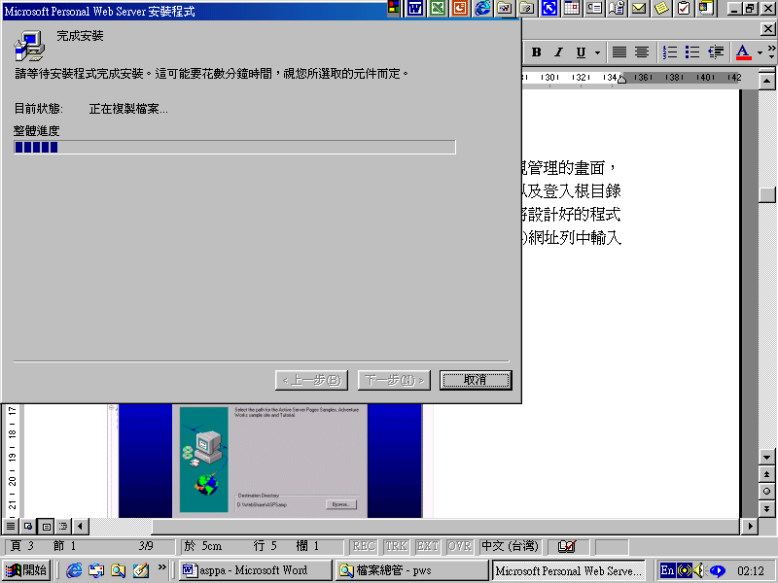

b. ASP軟體安裝：
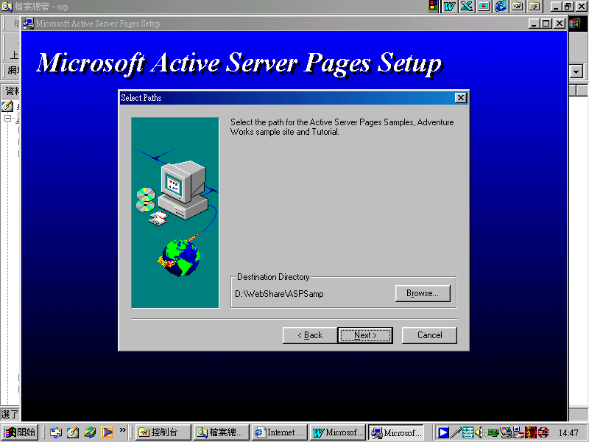
安裝完後，螢幕右下角會出現一台電腦的圖示，點選後會出現管理的畫面，進而設定讓使用者登入您所設計網頁的根目錄或其他虛擬目錄，以及登入根目錄後執行的內定程式。初學者可先看內定的登入根目錄所在，將設計好的程式放置於此根目錄中，並於IE瀏覽器網址列中輸入程式所在的網址後，即可執行內定的程式。如下圖瀏覽器中之網址列：http://192.168.100.232/f/1/selectv.asp

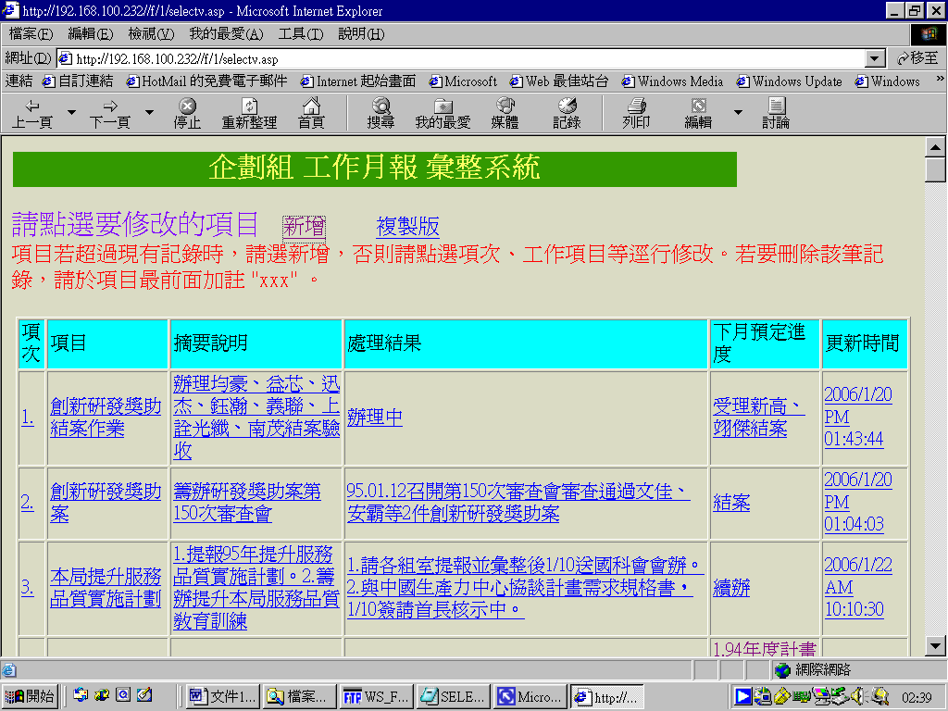

安裝完前述兩套軟體後，原本的個人電腦就可以擔任網站伺服器並執行ASP程式了。只要在這台電腦中放置所撰寫的程式，連同資料庫，他人便可登入此電腦，進行資料查詢、修改、新增、及刪除等作業。通常資料的查詢、新增、及修改會開放權限給使用者(登入者)，至於刪除的功能通常由伺服器管理者，開放給適當的人員進行資料的刪除工作，避免資料誤刪。初學者宜先測試簡單的程式，了解其中運作原理後，再進行後續的設計工作。

c. 植入程式並測試

安裝網站伺服器及ASP程式後，即可開始植入程式並測試，測試之前需知道本身上線之網址，如：192.168.101.191。一般在瀏覽器中輸入的多半是經過登錄的網域名稱(Domain Name)，如：www.xxx.com.tw 或是 www.xxx.gov.tw 然因本研究所探討的自設網站多半位於防火牆內的Intranet，故只需輸入所安裝電腦的IP位址即可，如：192.168.101.191。IP位址的取得只要點選個人電腦的控制台→網路→TCP/IP→內容→IP位址，即可得知，或是在瀏覽器中輸入 localhost即可到您內定之網頁。

得知網址後，也設定了使用者登入的根目錄及登入時呼叫的檔名後，便可以測試程式了，測試時應一邊開IE瀏覽器，輸入網址及所欲測試的程式，同時一邊修改程式，存檔並進行測試，很快的就可以熟稔相關作業了。

以下，就所探討之各實作系統之程式作一詳細說明。

3. 實作系統

本研究進行之實作系統包括三項，一為月報彙整系統、一為英語知識社群知識庫系統、另一為午餐便當預定及同仁日常用品、食品、及貨品之預定系統，三者以月報之使用度最高，使用人數也最多(全組)，節省人力的程度也最可觀。至於英語知識社群知識庫系統，此一系統彙總本局簡訊(Newsletter)英文稿兩年期的相關詞彙、語句、及相關專有名詞的中英文雙語翻譯對照，對於簡訊文稿翻譯有很大的參考價值，大量節省翻譯的時間，同時也將知識庫開放給同仁使用，達到交流的目的，彼此分享經驗及意見，對於提昇英語寫作能力有正面意義。其餘兩個系統，一為午餐便當預定系統，一為同仁間日常用品、食品、及貨品之訂定系統，可減少人力之投入，對提昇效能也有相當大的助益。綜觀本研究所建立之系統，可大量應用於現有之行政機關，且輕易修改，短期內即可上線，且應用範圍廣大，以極少之經費及人力投入，即可提昇並發揮最大行政效能。

3.1.月報彙整系統

本局除各科工作內容均需按週提報週報外，各組尚需於月底提報過去一個月來之工作內容，以往月報彙整工作均由工讀生所擔任，自每月20-25日開始進行書面傳送彙整10餘人之工作內容，待彙整完畢後，由工讀生輸入電腦，並陳核後上傳網路。在傳送的流程中，非常耗時耗力，以每分鐘打字4-50字的工讀生而言，至少需要花費3個工作天以上的時間方能彙整完畢，更重要的是工讀生月底時不可請假，否則月報繳交將造成延宕，或造成其他同仁額外的工作負荷。資訊化後，工讀生僅需於每月25日左右以email通知所有同仁進行月報更新作業，月底時再進行彙整即可，只要每位同仁均配合更新，月報可於10秒內彙整完畢並進行後續之潤飾及修改，整個工作時程可縮減至半個工作天，甚至更少，端視每位同仁輸入的資料品質而定。而同仁在更新月報時，也可以運用原始輸入之日報資料，複製至月報中，避免重新輸入。以下提供實作之電腦處理畫面：

系統概觀

除點選更新時間可刪除資料外，點選任何一欄位均可進行修改。新增項目時，須點選上方之新增。欲將資料轉換為Word表格時，點選複製版即可。刪除資料具有權限設定，唯有特定之IP使用者方有權限進行刪除工作。

新增資料畫面：
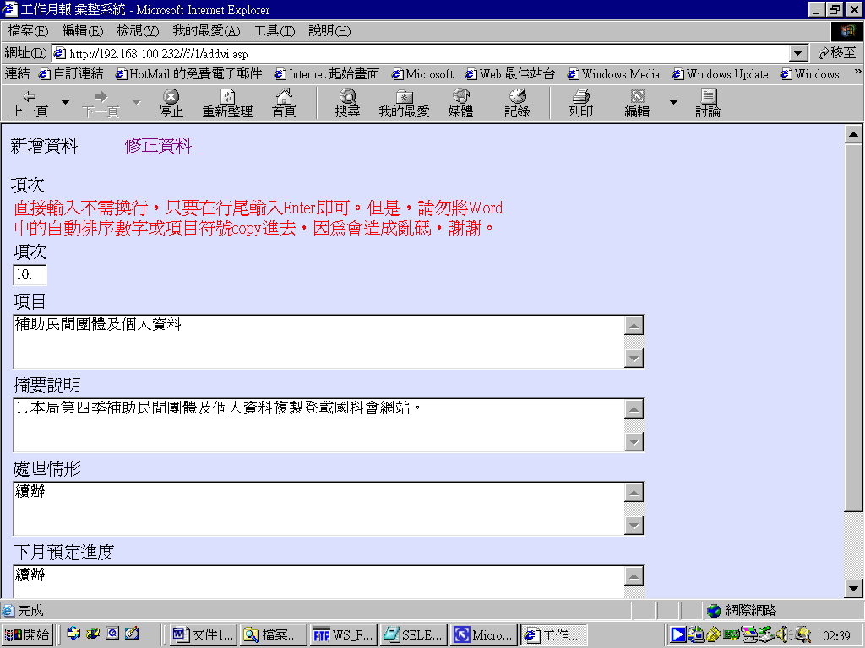

修改資料畫面：
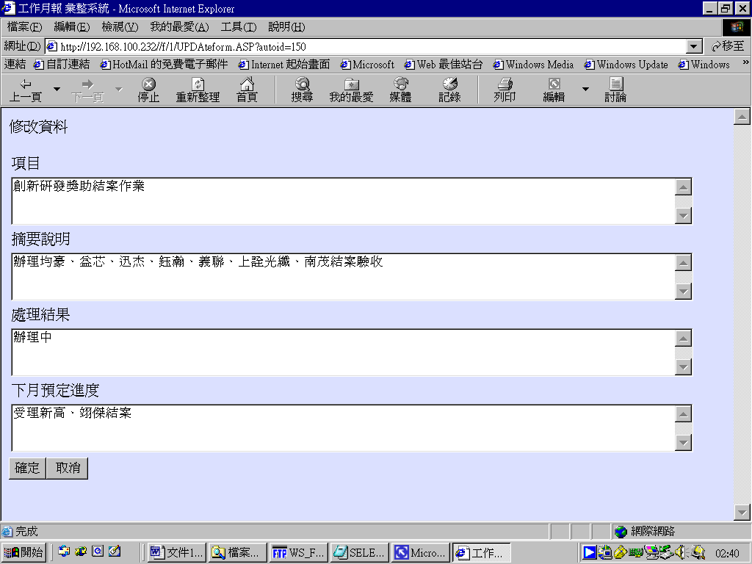

原始每日工作內容輸入畫面：
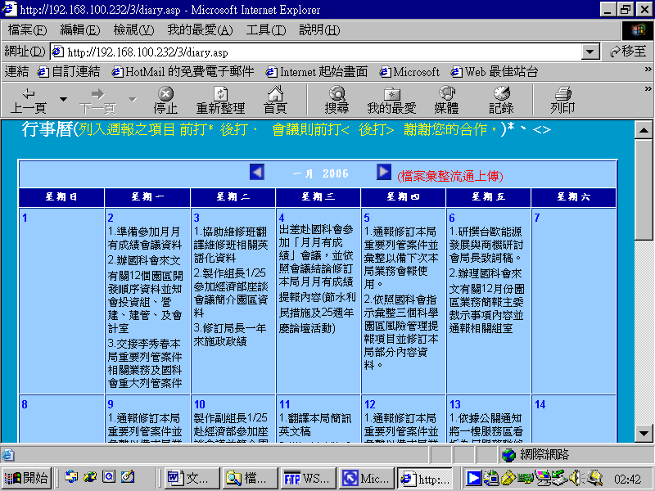

同仁個人進行月報更新時，可利用日報之流水帳內容，透過程式篩選一個月的內容，挑出重要工作，直接複製，納入月報中，避免重新輸入資料，節省人力及時間。如下圖：

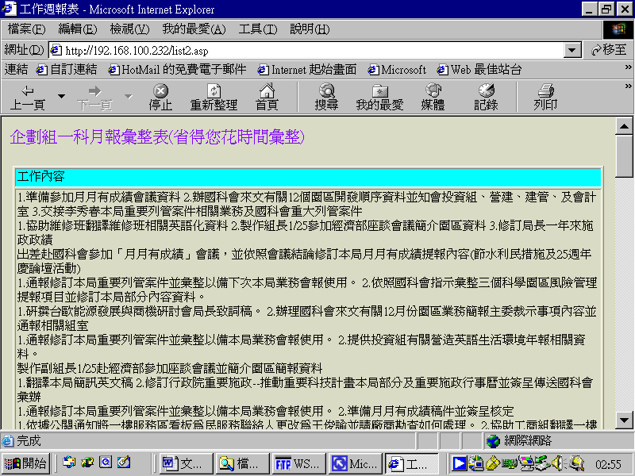

最後彙整出的資料格式如下圖：
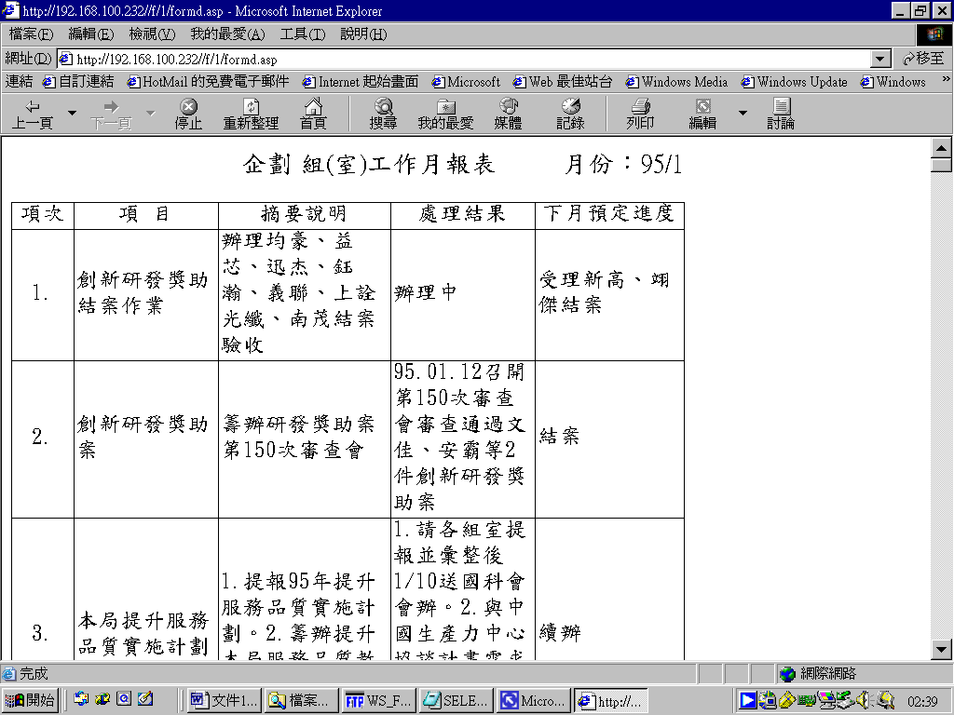
將上圖之資料複製於Word表格中後，就是相當不錯的月報表，僅需稍加修飾即可呈報上傳。

3.2英語知識社群知識庫系統

此一系統之所以會建立，係由於政策指示將本局簡訊加上英文摘要，以利園區外籍員工了解園區之最新動態及政令宣導。園區目前員工人數超過11萬人，外籍員工數超過1萬人，外籍員工人數相當多，加上簡訊會郵寄至16個國外之姊妹園區及其他國外友人，倘園區簡訊僅中文出刊，將造成語言障礙，亦無法落實行政院研考會之雙語生活環境之政策目標。故本局自93年即開始發行具有英文摘要之簡訊。簡訊之摘要翻譯稿主要由筆者負責翻譯或核校，少部分廠商投稿由廠商自行負責撰寫，並由本局負責核稿之專責長官審核。由於係屬官方刊物，因此翻譯時需注重遣詞用字，避免貽笑大方，唯誤失難免，但求語法與用詞正確。經過兩年的努力，英文稿件的翻譯逐漸步入正軌，初期每一期稿件需耗費約兩個工作天以上的時間，方得以完成，現在只需花費半個工作天即可將所有稿件完稿，其中主要的功勞，端賴本系統的協助，除新的文章外，曾經出現過的文章，均可用本系統進行詞彙的查詢檢索功能，大大減少重新翻譯的時間，讓此翻譯工作不再佔用太多時間，把時間充分利用在其他業務上。

本系統主要的功能包括為資料新增、查詢、及修改，同時開放給同仁使用，達到交流的目的，同仁也可藉由討論區反映翻譯的問題，對寫作能力的養成也有正面意義。以下是系統的大致內容：

系統概觀：
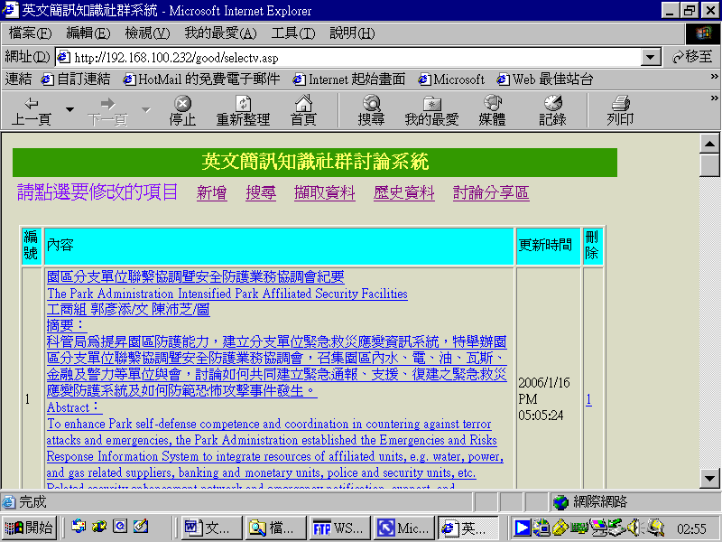

新增知識畫面：
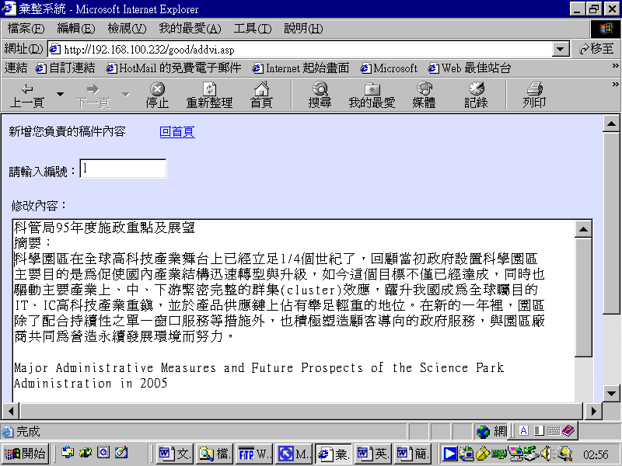

新增資料時，係中英並列，以利日後之搜尋。

查詢功能：
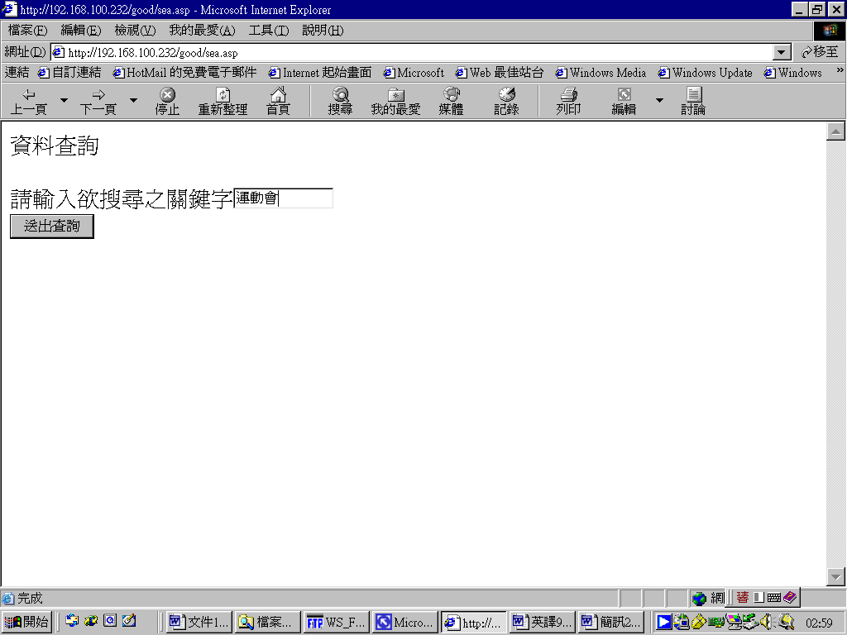

查詢結果：
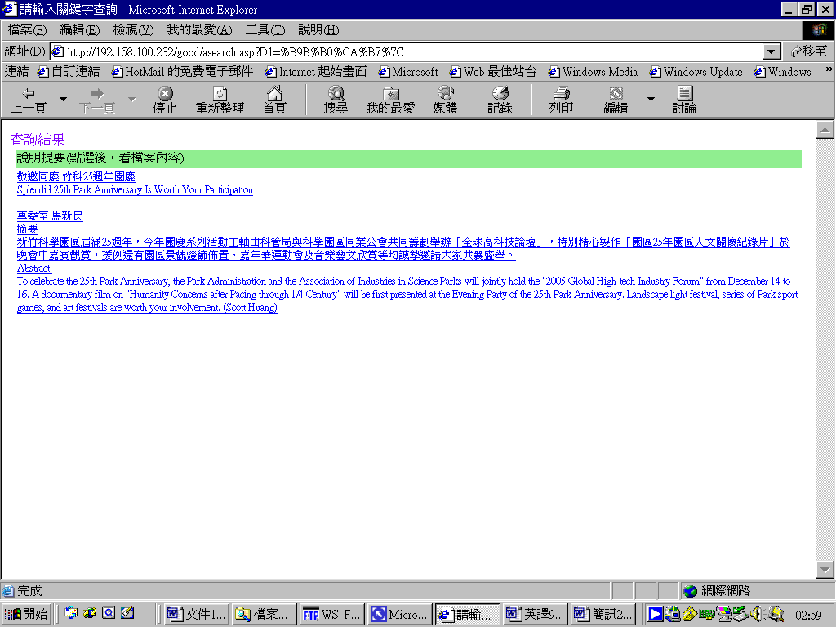

為了利於複製起見，本系統也增列一複製版本，提供資料之複製，避免將不必要的超連結符號複製至Word或其他Office軟體中。如下圖所示：

友善複製畫面：
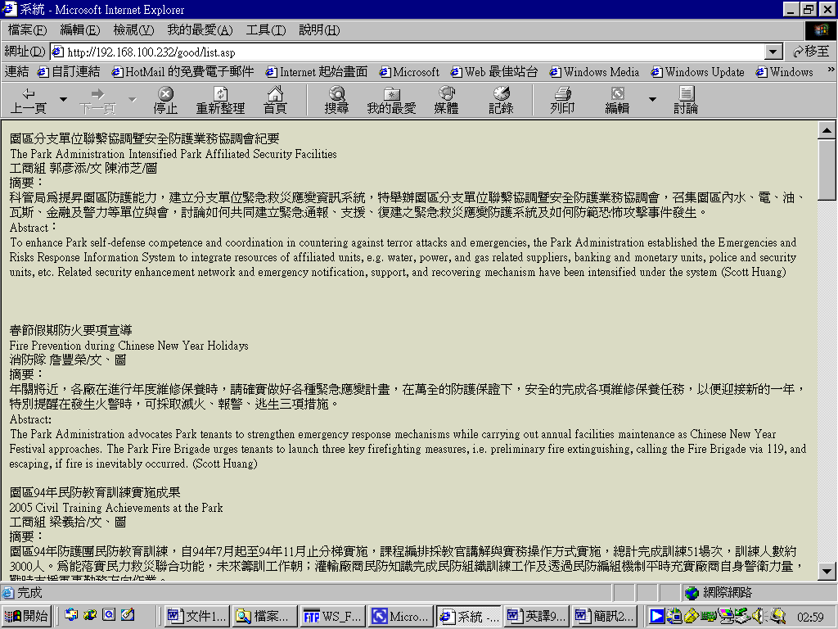

為提供英語知識社群使用者瀏覽之便，本系統也提供歷史資料之傾印服務，使用者可逐一查看中英雙語之翻譯對照，對提昇英文寫作能力有正面意義，此外，亦可加強本職相關之專業術語詞彙。

另外，同仁也可藉由討論區，分享翻譯之經驗與意見。如下圖：

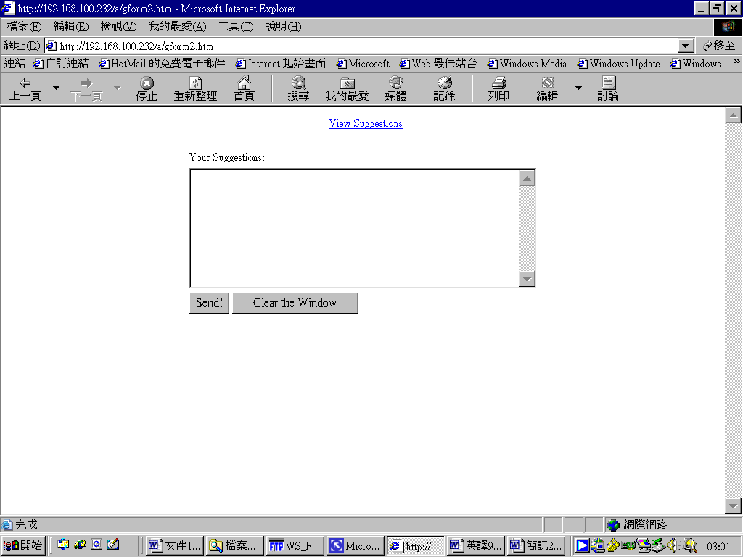

因應行政院研考會「營造英語生活環境」實地訪查，本系統亦曾於研考會實地訪查本局英語化成果時納入提報內容，經過評選，本局獲得研考會94年度營造英語生活環境執行成果之「優良獎」。

3.3. 便當預定及日用品、食品預定系統

這兩個小程式雖然不起眼，但卻提供相當便利的服務，讓同仁能夠專注於公務，避免瑣事煩勞，以往訂便當多由特定同仁專責處理，且分素食與其他種類便當，不但浪費時間且容易出錯，造成同仁困擾，以20位同仁為例，倘若上班時間每日均以電話通知負責訂便當的同仁，則至少需20通以上電話(包括後續之更正)，每通電話平均以10秒計算，20通至少耗費3分鐘以上時間，易造成公務執行中斷，訂便當的專責同仁更忙，除了計算數量外，還需擔憂是否有誤，耗費的時間更多，忙碌情形可想而知。因此，透過電腦的協助，僅需於特定時間前統計，告知餐廳便可，且同仁可即時於截止時間前作任何修改，避免電話一來一往，且免除統計錯誤的發生，一舉數得。節省的時間雖然不多，但是可大大減輕訂便當專責同仁的負擔。此一系統具有每日自動清空資料的特性，凡是新的一天有使用者登入本系統時，資料庫內容會自動重新歸零，減少程式維護者的工作負擔。

另一日用品及食品預定系統與前述訂便當系統鄉類似，舉凡訂醬油、名產、青菜、水果等均可，唯截止時間較長，不像訂便當系統需每日更新資料庫，本系統可快速複製，減少負責訂貨同仁的負擔。

以下是這兩個小程式的執行畫面：

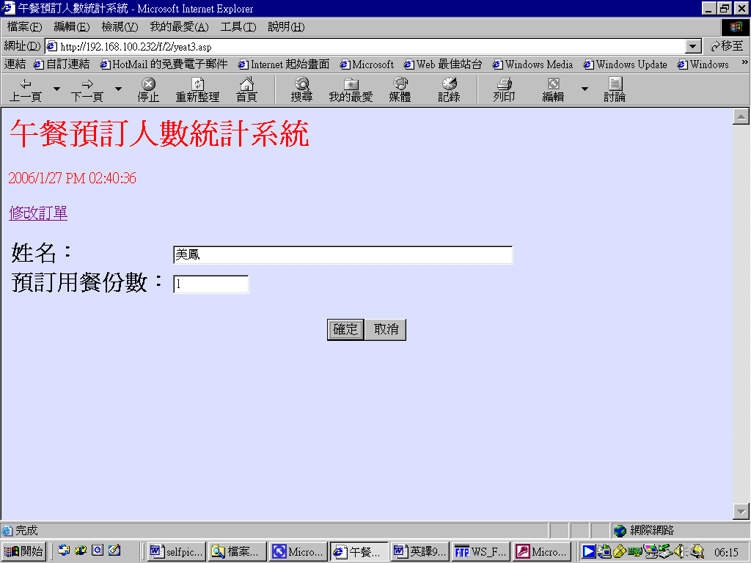

資料已輸入畫面：
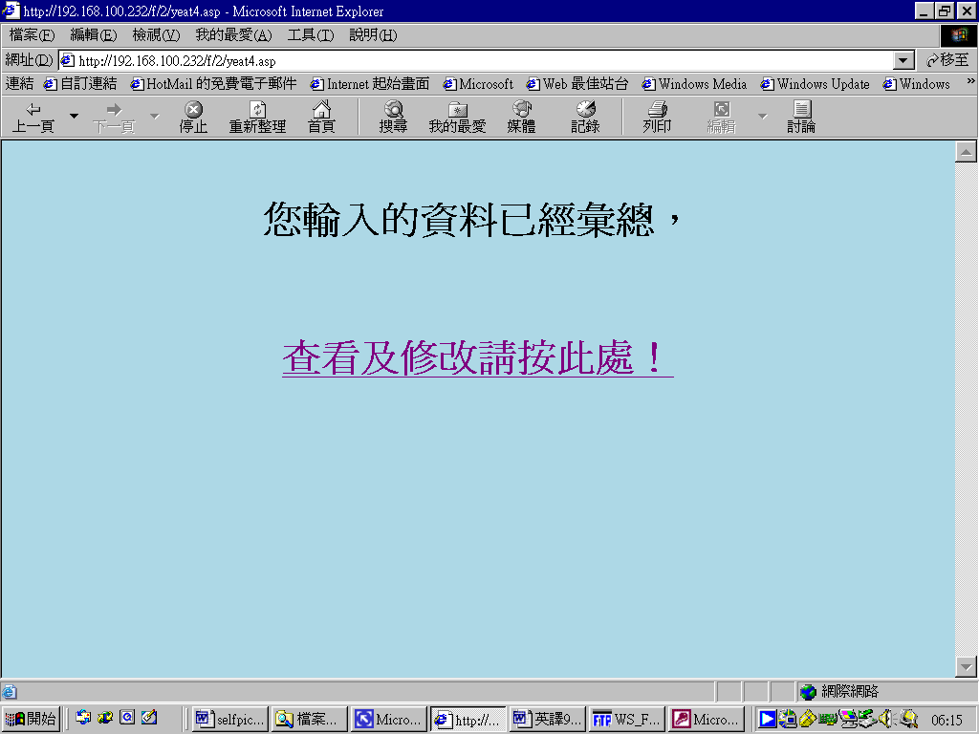

自動統計畫面：
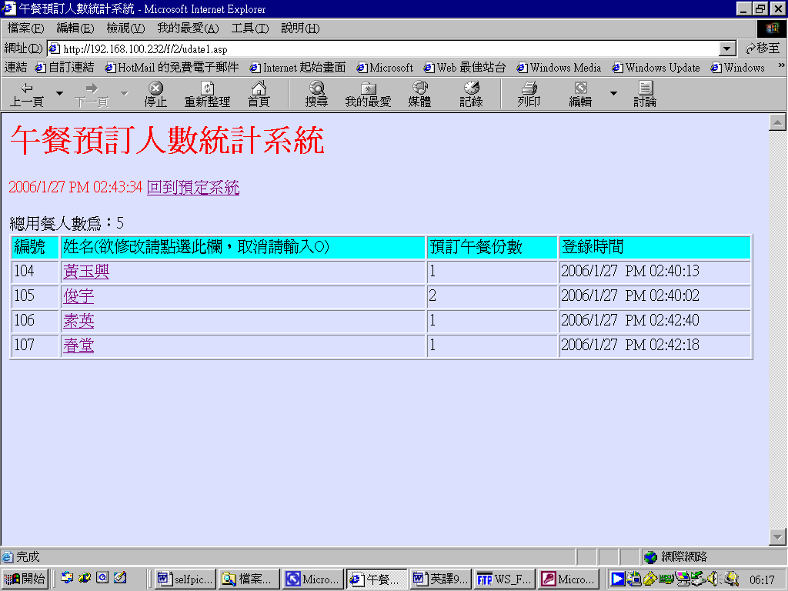

修改資料畫面：
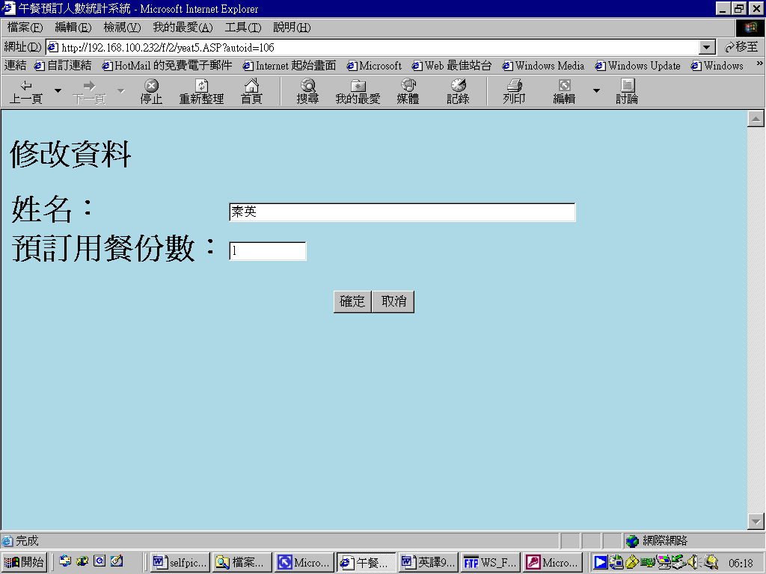

名產、食品預定系統登入畫面：
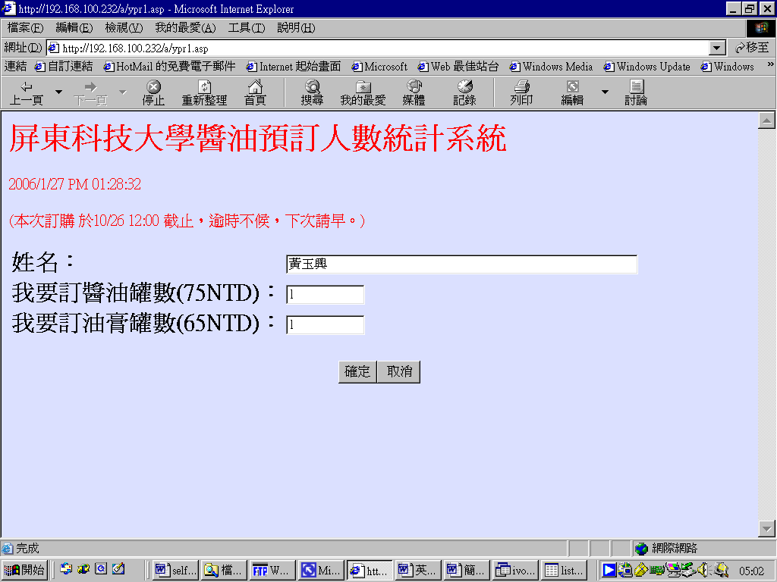

自動統計畫面：
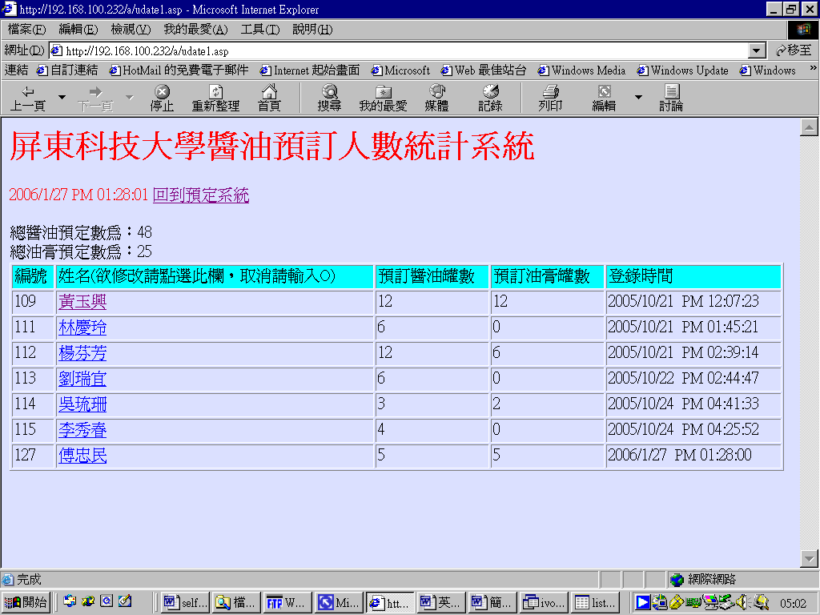

修改資料畫面：
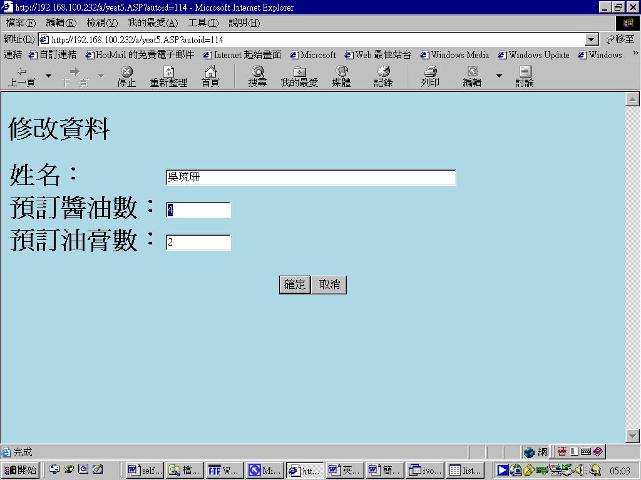

以上兩個小程式複製及更新相當容易，約半個小時內可複製並更新完畢並上線，減少同仁耗費不必要的時間在瑣事上。

4成效評估

前述三個系統分屬組內、科內及跨組室相關，原可請資訊室委外包商進行相關程式之開發作業，但由資訊部門委外時有下列問題：

      - 委外設計製作耗費時日及經費，洽談所耗費的時間，可能已經完成好幾個系統了，且所費不貲，上述三個程式至少需花費5萬元台幣以上金額。
      - 委外設計製作之系統可能無法達到當初所設想之功能，且程式寫完後，日後維護或新增功能可能要再支出經費。
      - 委外固然方便，但無激勵同仁自我學習成長的功效。自行設計製作可培養同仁第二專長，讓同仁更了解程式的運作及電腦運作原理，激勵同仁研發創新的精神。

大型系統，如：採購系統、公文處理系統、通關、繳費等系統，撰寫時需耗費大量人力及時間的系統，或許可以考量外包，以減輕同仁負擔，像本研究所建立之系統，幾乎都可自行建立，不但學起來很快，即使非資訊科系畢業，也能在短期內熟稔運作，一如操作軟體一般，只不過要花費的是創新思考的時間而已。資訊化後的業務，可大大節省時間，提昇工作效能。只要有開始，從第一個程式開始，就是累積知識的開始，所建立的程式也將逐漸為自己建構模組化的程式庫，一旦日後需要類似的功能時，可以不必要再重新編寫程式，複製舊有的程式，稍加修改即可。碰到真正的難題時，上網請教同行先進，多半會獲得解決，讓自己更有自信。

因此，本研究之目的除提昇自我研發創新的精神外，撙節經費支出及提昇效能為首要考量，上述程式從硬體架設、程式安裝、撰寫程式、設計資料庫，到系統開始運作，工作總天數可以控制在2日以內，甚至更短，可迅速達到預定的工作目標，且由於許多程式均已經模組化，因此複製及應用的時間更為快速。若轉移新的單位使用，視資料內容更新的多寡，亦可將系統複製的時間縮減在2日以內，達到快速複製、快速上線的目標，節省很多時間和金錢。至於經費部分，本研究設定之軟硬體均以現有的軟硬體支援，故經費動支可控制在新台幣1,000元以內。新設的系統端視硬體設備的層級而定，若使用最新的電腦，當然所費不貲，經費會超過1萬元台幣以上，但若利用層級較差的電腦主機的話(如Pentium III)，費用可控制在3000元以內，唯前提是要有網路連線。作業系統及軟體方面，建議使用Windows 98系統，因為其他系統常需新購並註冊，經費支出較高，然執行效能其實差異不大，均能滿足要求。

本研究所設計之程式系統效能取決於使用人數，倘使用的人數越多，則系統節省人力的效能也越高，因為使用者多，所需耗費的資料處理時間越多，善用電腦，可以相當迅速的完成工作。以一個15個成員的組而言，利用本研究建立之系統相較於傳統的作業方式，可節省人力、物力及時效上的精進比較如下：

系統別\前後對照 | 資訊化前需花費成本 | 資訊化後需花費成本
月報彙整系統 | 3+天/人/月，紙張30張以上  (成員以書面書寫後更新資料或以檔案格式傳送彙整，後續潤稿時間不計) | 10-秒/月(以1分鐘計算)，紙張10張以內  (使用成員以線上直接新增或修改資料內容，且可利用原始日報之資料進行複製及修改，後續潤稿時間不計)
英文簡訊知識庫系統 | 2+天/人/月 | 0.5-天/人/月
便當、商品預定系統 | 40分+/人/日 | 3分-/人/日

總計可節省成本：((8h*60m*3天-1)*12月)/60m+((2天*8h)-4h)*12期+((40-3m)*200工作天)/60m
=287h+144h+124h=555h+/8h=約70天
若以每日工讀生及一般員工平均薪資2,000元計算，一年至少可節省超過14萬元台幣以上，而且這是相當保守的估計。

倘若擴大使用者的人數，如：300人，則每年可節省的人力經費保守估計將超過280萬元台幣，所節省之人力、物力將更為可觀。

5.結論與建議

本研究所設計之三套系統雖分別侷限於資料彙整、知識庫建置及查詢、以及資料之登記與統計等，然只要稍加修改，即可將其應用於其他領域的業務，如：凡是涉及資料彙整及轉換成Word表格之業務，不管繁雜或簡單，均可利用本研究所建置之月報系統加以修改後運作。另外，凡是涉及知識庫之建立、分享、及查詢等功能的業務，或是個人建立業務執掌之知識庫、曾經撰寫過的文稿知識庫等，均可利用本研究英語知識社群知識庫之模組化程式，稍加修改便可上線使用，相當方便。而任何預定、登記、繳款等登錄或統計，均可利用第三套系統之模組加以修改後上線使用。實際運作時非常容易，所花的時間及難度絕對不是一般人對於程式設計的刻板印象，簡單的程度定會令人驚訝，唯有嘗試才會了解其中奧妙並享受其成就感。一旦熟稔系統運作後，不但可提昇業務的行政效能，也可以激發本身的研發創新的精神。因此本研究建議公務機關應該大力推廣，一方面可以減少資訊業務外包的經費支出，也可以提昇行政效能並培養第二專長，是相當值得鼓勵之職能。一如政府積極推廣公務人員英語能力的提昇，類似本研究資訊能力的養成，相較於語言能力的養成，更容易在短時間內看到成效。

在未來努力方向上，本研究所設計之程式均以可用為主要目標，更細部的潤飾可能未瑧完善，如畫面美工、友善列印等，未來仍有改善空間。至於月報系統，未來可強化在項目自動編號方面的研究，讓表格內之分項文字可自動編號，減少潤飾時手動修正的頻率。另外，在英文稿件知識庫方面，可以超連結連結字典、辭典、搜尋網頁等工具，以利翻譯時的資料查詢，並強化討論區的功能，增列每日十句或每日十詞翻譯對照，供同仁學習，然後者需花費更多心思去建立。至於預定系統，可增加確認的功能，如：在截止時限前15分鐘或30分鐘，發出確認email，以確認實際的登記者，前一天或前一次有登記，但此次無登記之同仁，亦發送email通知提醒，以免遺忘而造成午餐無著落的情形發生，讓系統更為貼心。

6. 附件--程式列表：

6.1. 月報彙整系統

6.1.1. 首頁 (../selectv.asp)

<html>

<head>
<meta http-equiv="Content-Type" content="text/html; charset=big5">
<title></title>
<meta name="GENERATOR" content="Microsoft FrontPage 4.0">
</head>

<body bgcolor="#DADBC4">
<%
set conn=server.createobject("adodb.connection")
'conn.open "list"
Conn.Open "Driver={Microsoft Access Driver (*.mdb)};DBQ=" & server.mappath("vis.mdb")
set rs1=server.createobject("adodb.recordset")
rs1.open "select * From vi ORDER BY autoid ASC",conn,0,1,1
%>

<table>

<tr bgcolor="#339900" align="center">
<td colspan="3" height="32" width="780">
<div align="center"> <b><font color="#FFFF66" size="5">企劃組 工作月報 彙整系統</font></b></div>
</td> </tr>

</table>

<p><big><font color="#8000FF"><big>請點選要修改的項目</big>&nbsp;&nbsp;&nbsp;&nbsp;<a href="addvi.asp">新增</a>&nbsp;&nbsp;&nbsp;&nbsp;
&nbsp;&nbsp;&nbsp;&nbsp;<a href="formd.asp">複製版</a><font color=red><br>項目若超過現有記錄時，請選新增，否則請點選項次、工作項目等逕行修改。</font></font></big><font color="red"><big>若要刪除該筆記錄，請於項目最前面加註
&quot;xxx&quot; </big><big>。</big></font></p>
<div align="center"><center>

<table border="1" cellpadding="2" width="99%">
<tr bgcolor="#00ffff">

<td>項次</td>
<td>項目</td>

<td>摘要說明</td>

<td>處理結果</td>
<td>下月預定進度</td>

<td>更新時間</td>
</tr>
<%do while not rs1.eof%>
<tr>

<td><a Href=UPDAteform.ASP?autoid=<%=rs1("autoid")%>><%=rs1("wkno")%></A></td>

<td><a Href=UPDAteform.ASP?autoid=<%=rs1("autoid")%>><%=rs1("item1")%></A></td>
<td><a Href=UPDAteform.ASP?autoid=<%=rs1("autoid")%>><%=rs1("item2")%></A></td>
<td><a Href=UPDAteform.ASP?autoid=<%=rs1("autoid")%>><%=rs1("item3")%></A></td>
<td><a Href=UPDAteform.ASP?autoid=<%=rs1("autoid")%>><%=rs1("item4")%></A></td>

<td><a Href=UPDA.ASP?autoid=<%=rs1("autoid")%>><%=rs1("time")%></A></td>

</tr>
<%rs1.movenext
loop
rs1.close
conn.close
%>
</table>
</center></div>

</body>

6.1.2. 資料修改頁 (../updateform.asp)

<html>

<head>
<meta http-equiv="Content-Type" content="text/html; charset=big5">
<title>工作月報 彙整系統</title>
<meta name="GENERATOR" content="Microsoft FrontPage 4.0">
</head>

<body bgcolor="#DBE0FF">

<%
set conn=server.createobject("adodb.connection")
'conn.open "list"
Conn.Open "Driver={Microsoft Access Driver (*.mdb)};DBQ=" & server.mappath("vis.mdb")
set rs1=server.createobject("adodb.recordset")
rs1.open "select * From vi where autoID="&request.querystring("autoid"),conn,0,1,1

%>

<p>
修改資料 <font color="red"></font></p>
<form method="POST" action="update.asp">
<div align="left"><p><input type="hidden" name="autoid" size="9"value=<%=rs1("autoid")%>></p>

<left><table>
<td>項目</td><tr>
<td><TEXTAREA Name="item1" ROWS="3" COLS="100" ><%=rs1("item1")%></TEXTAREA> </td></tr>
<td>摘要說明</td><tr>
<td><TEXTAREA Name="item2" ROWS="3" COLS="100" ><%=rs1("item2")%></TEXTAREA> </td></tr>
<td>處理結果</td><tr>
<td><TEXTAREA Name="item3" ROWS="3" COLS="100" ><%=rs1("item3")%></TEXTAREA> </td></tr>
<td>下月預定進度</td><tr>
<td><TEXTAREA Name="item4" ROWS="3" COLS="100" ><%=rs1("item4")%></TEXTAREA> </td></tr>
</table>
</left>

<input type="submit" value="確定"
name="B1"><input type="reset" value=" 取消" name="B2">
</form>
<%
rs1.close
conn.close
%>

</body>
</html>

6.1.3. 將修改內容寫入資料庫 (../update.asp)

<html>

<head>
<meta http-equiv="Content-Type" content="text/html; charset=big5">
<title></title>
<meta name="GENERATOR" content="Microsoft FrontPage 4.0">
</head>

<body bgcolor="#FF80C0">
<%
set conn=server.createobject("adodb.connection")
'conn.open "list"
Conn.Open "Driver={Microsoft Access Driver (*.mdb)};DBQ=" & server.mappath("vis.mdb")
set rs1=server.createobject("adodb.recordset")
rs1.open "select * from vi where autoid=" & request.form("autoid"),conn,2,3,1

Memo2 = request.form("item1")
Memo3 = Replace(Memo2,chr(13) & chr(10),"<br>")
Memo1 = Replace(Memo3,"<br>","")
rs1("item1")=Memo1

Memo5 = request.form("item2")
Memo6 = Replace(Memo5,chr(13) & chr(10),"<br>")
Memo4 = Replace(Memo6,"<br>","")
rs1("item2")=Memo4

Memo8 = request.form("item3")
Memo9 = Replace(Memo8,chr(13) & chr(10),"<br>")
Memo7 = Replace(Memo9,"<br>","")
rs1("item3")=Memo7

Memob = request.form("item4")
Memoc = Replace(Memoc,chr(13) & chr(10),"<br>")
Memoa = Replace(Memob,"<br>","")
rs1("item4")=Memoa

rs1("time")=now()
rs1.update
rs1.close
%>
<br>修改並上傳完畢，謝謝。

</table>
</body>
</html>

6.1.4. 新增資料頁 (../addvi.asp)

<html>
<head>
<meta http-equiv="Content-Type" content="text/html; charset=big5">
<title>工作月報 彙整系統</title>
<meta name="GENERATOR" content="Microsoft FrontPage 4.0">
</head>

<body bgcolor="#DBE0FF">
<%
set conn=server.createobject("adodb.connection")
'conn.open "list"
Conn.Open "Driver={Microsoft Access Driver (*.mdb)};DBQ=" & server.mappath("vis.mdb")
set rs1=server.createobject("adodb.recordset")
rs1.open "select * From vi", conn, 0,1,1

%>

<p>新增資料 <font color="red">&nbsp;&nbsp;&nbsp;&nbsp;&nbsp;&nbsp;&nbsp;&nbsp;&nbsp;&nbsp;<A HREF="selectv.ASP">修正資料</font></A></p>

<form method="POST" action="addnew.asp">
<p><input type="hidden" name="autoid" size="9" value=<%=rs1("autoid")%>></p>
<div align="left"><p>

<left><table width="744">
<td width="582"><font color="#FF0000"></font>
<font color=red>直接輸入不需換行，只要在行尾輸入Enter即可。但是，請勿將Word中的自動排序數字或項目符號copy進去，因為會造成亂碼，謝謝。</font></td>
<tr>項次
<td width="582">項次 <br><input type="text" Name="wkno" size="3" value=<%=rs1("wkno")%>> </td></tr>

<tr>
<td width="582">項目<br><TEXTAREA Name="item1" ROWS="3" COLS="80" ><%=rs1("item1")%></TEXTAREA> </td></tr>
<tr>
<td width="582">摘要說明<br><TEXTAREA Name="item2" ROWS="3" COLS="80" ><%=rs1("item2")%></TEXTAREA> </td></tr>
<tr>
<td width="582">處理情形<br><TEXTAREA Name="item3" ROWS="3" COLS="80" ><%=rs1("item3")%></TEXTAREA> </td></tr>
<tr>
<td width="582">下月預定進度<br><TEXTAREA Name="item4" ROWS="3" COLS="80" ><%=rs1("item4")%></TEXTAREA> </td></tr>
</table>

</left>

<div align="center"><center><p><input type="submit" value="確定"
name="B1"><input type="reset" value=" 取消" name="B2"></p>
</center></div>
</form>
</body>
</html>

6.1.5. 將新增資料寫入資料庫並於畫面出現完成訊息 (../addnew.asp)

<html>

<head>
<meta http-equiv="Content-Type" content="text/html; charset=big5">
<title></title>
<meta name="GENERATOR" content="Microsoft FrontPage 4.0">
</head>

<body bgcolor="#FF80C0">
<%
set conn=server.createobject("adodb.connection")
'conn.open "list"
Conn.Open "Driver={Microsoft Access Driver (*.mdb)};DBQ=" & server.mappath("vis.mdb")
set rs1=server.createobject("adodb.recordset")
rs1.open "select * from vi",conn,2,3,1
rs1.addnew

rs1("wkno")=request.form("wkno")

Memo1 = request.form("item1")
Memo1 = Replace(Memo1,chr(13) & chr(10)," ")
rs1("item1")=Memo1

Memo2 = request.form("item2")
Memo2 = Replace(Memo2,chr(13) & chr(10)," ")
rs1("item2")=Memo2

Memo3 = request.form("item3")
Memo3 = Replace(Memo3,chr(13) & chr(10)," ")
rs1("item3")=Memo3

Memo4 = request.form("item4")
Memo4 = Replace(Memo4,chr(13) & chr(10)," ")
rs1("item4")=Memo4

rs1("time")=now()

rs1.update
rs1.close
conn.close
%><br>新增並上傳完畢，謝謝。
</table>
</center></div>
</body>
</html>

6.1.6. 刪除資料 (../upda.asp)

<%
U=Request.ServerVariables("REMOTE_ADDR")
If U="192.168.104.7" or U="192.168.104.8" then

set conn=server.createobject("adodb.connection")
Conn.Open "Driver={Microsoft Access Driver (*.mdb)};DBQ=" & server.mappath("vis.mdb")
set rs1=server.createobject("adodb.recordset")
rs1.open "select * from vi where autoid="&request.querystring("autoid"),conn,2,3,1

rs1.delete
rs1.close

conn.close

Response.redirect "selectv.asp"

End if
response.write "哈囉！"
response.write Request.ServerVariables("REMOTE_ADDR")
response.write "使用者密碼錯誤或未授權"
%>

6.1.7. 複製版：將資料庫資料轉成Word 檔表格 (../formd.asp)

<p class=MsoNormal style='text-align:justify;text-justify:inter-ideograph;
text-indent:148.0pt;mso-char-indent-count:9.25;mso-char-indent-size:16.0pt'><span
style='font-size:16.0pt;mso-bidi-font-size:12.0pt;font-family:標楷體;mso-ascii-font-family:
SimSun;mso-hansi-font-family:SimSun'>企劃</span><span style='font-size:16.0pt;
mso-bidi-font-size:12.0pt;font-family:SimSun;mso-fareast-font-family:標楷體'> </span><span
style='font-size:16.0pt;mso-bidi-font-size:12.0pt;font-family:標楷體;mso-ascii-font-family:
SimSun;mso-hansi-font-family:SimSun'>組</span><span lang=EN-US style='font-size:
16.0pt;mso-bidi-font-size:12.0pt;font-family:SimSun;mso-fareast-font-family:
標楷體'>(</span><span style='font-size:16.0pt;mso-bidi-font-size:12.0pt;
font-family:標楷體;mso-ascii-font-family:SimSun;mso-hansi-font-family:SimSun'>室</span><span
lang=EN-US style='font-size:16.0pt;mso-bidi-font-size:12.0pt;font-family:SimSun;
mso-fareast-font-family:標楷體'>)</span><span style='font-size:16.0pt;mso-bidi-font-size:
12.0pt;font-family:標楷體;mso-ascii-font-family:SimSun;mso-hansi-font-family:SimSun'>工作月報表</span><span
lang=EN-US style='font-size:16.0pt;mso-bidi-font-size:12.0pt;mso-fareast-font-family:
標楷體'><span style='mso-tab-count:1'>&nbsp; </span><span style="mso-spacerun:
yes">&nbsp;&nbsp;&nbsp;&nbsp;&nbsp;&nbsp;&nbsp; </span></span><span style='font-size:16.0pt;mso-bidi-font-size:
12.0pt;font-family:標楷體;mso-ascii-font-family:"Times New Roman"'>月份：</span><span
lang=EN-US style='font-size:16.0pt;mso-bidi-font-size:12.0pt;font-family:SimSun;
mso-fareast-font-family:標楷體'><%=year(now())-1911%>/<%=month(now())%></span><span lang=EN-US style='font-size:16.0pt;
mso-bidi-font-size:12.0pt;mso-fareast-font-family:標楷體'><o:p></o:p></span></p>

<table border=1 cellspacing=0 cellpadding=0 style='border-collapse: collapse; mso-border-alt: solid windowtext .5pt; mso-padding-alt: 0cm 1.4pt 0cm 1.4pt; border-style: none; border-width: medium' height="46">
<tr>
<td width=50 style='width: 37.4pt; border: .5pt solid windowtext; padding-left: 1.4pt; padding-right: 1.4pt; padding-top: 0cm; padding-bottom: 0cm' height="21">
<p class=MsoNormal align=center style='text-align:center'><span
style='font-size:14.0pt;mso-bidi-font-size:12.0pt;font-family:標楷體;mso-hansi-font-family:
SimSun'>項次<span lang=EN-US><o:p></o:p></span></span></p>
</td>
<td width=120 style='width: 90.0pt; mso-border-left-alt: solid windowtext .5pt; border-left-style: none; border-left-width: medium; border-right: .5pt solid windowtext; border-top: .5pt solid windowtext; border-bottom: .5pt solid windowtext; padding-left: 1.4pt; padding-right: 1.4pt; padding-top: 0cm; padding-bottom: 0cm' height="21">
<p class=MsoNormal align=center style='text-align:center'><span
style='font-size:14.0pt;mso-bidi-font-size:12.0pt;font-family:標楷體;mso-hansi-font-family:
SimSun'>項 目<span lang=EN-US><o:p></o:p></span></span></p>
</td>
<td width=144 style='width: 108.0pt; mso-border-left-alt: solid windowtext .5pt; border-left-style: none; border-left-width: medium; border-right: .5pt solid windowtext; border-top: .5pt solid windowtext; border-bottom: .5pt solid windowtext; padding-left: 1.4pt; padding-right: 1.4pt; padding-top: 0cm; padding-bottom: 0cm' height="21">
<p class=MsoNormal align=center style='text-align:center'><span
style='font-size:14.0pt;mso-bidi-font-size:12.0pt;font-family:標楷體;mso-hansi-font-family:
SimSun'>摘要說明<span lang=EN-US><o:p></o:p></span></span></p>
</td>
<td width=120 style='width: 90.0pt; mso-border-left-alt: solid windowtext .5pt; border-left-style: none; border-left-width: medium; border-right: .5pt solid windowtext; border-top: .5pt solid windowtext; border-bottom: .5pt solid windowtext; padding-left: 1.4pt; padding-right: 1.4pt; padding-top: 0cm; padding-bottom: 0cm' height="21">
<p class=MsoNormal align=center style='text-align:center'><span
style='font-size:14.0pt;mso-bidi-font-size:12.0pt;font-family:標楷體;mso-hansi-font-family:
SimSun'>處理結果<span lang=EN-US><o:p></o:p></span></span></p>
</td>
<td width=124 style='width: 92.7pt; mso-border-left-alt: solid windowtext .5pt; border-left-style: none; border-left-width: medium; border-right: .5pt solid windowtext; border-top: .5pt solid windowtext; border-bottom: .5pt solid windowtext; padding-left: 1.4pt; padding-right: 1.4pt; padding-top: 0cm; padding-bottom: 0cm' height="21">
<p class=MsoNormal align=center style='text-align:center;line-height:16.0pt;
mso-line-height-rule:exactly'><span style='font-size:14.0pt;mso-bidi-font-size:
12.0pt;font-family:標楷體;mso-hansi-font-family:SimSun'>下月預定進度</span><span
lang=EN-US style='font-family:標楷體;mso-hansi-font-family:SimSun'><o:p></o:p></span></p>
</td>
</tr>

<%
set conn=server.createobject("adodb.connection")
'conn.open "list"
Conn.Open "Driver={Microsoft Access Driver (*.mdb)};DBQ=" & server.mappath("vis.mdb")
set rs1=server.createobject("adodb.recordset")
rs1.open "select * From vi ORDER BY autoid ASC",conn,0,1,1
%>
<%do while not rs1.eof%>
<tr>
<td width=50 style='width: 37.4pt; border: .5pt solid windowtext; padding-left: 1.4pt; padding-right: 1.4pt; padding-top: 0cm; padding-bottom: 0cm' height="21">
<p class=MsoNormal align=left style='text-align:center'><span
style='font-size:14.0pt;mso-bidi-font-size:12.0pt;font-family:標楷體;mso-hansi-font-family:
SimSun'><%=rs1("wkno")%><span lang=EN-US><o:p></o:p></span></span></p>
</td>
<td width=120 style='width: 90.0pt; mso-border-left-alt: solid windowtext .5pt; border-left-style: none; border-left-width: medium; border-right: .5pt solid windowtext; border-top: .5pt solid windowtext; border-bottom: .5pt solid windowtext; padding-left: 1.4pt; padding-right: 1.4pt; padding-top: 0cm; padding-bottom: 0cm' height="21">
<p class=MsoNormal align=left style='text-align:left'><span
style='font-size:14.0pt;mso-bidi-font-size:12.0pt;font-family:標楷體;mso-hansi-font-family:
SimSun'><%=rs1("item1")%><span lang=EN-US><o:p></o:p></span></span></p>
</td>
<td width=144 style='width: 108.0pt; mso-border-left-alt: solid windowtext .5pt; border-left-style: none; border-left-width: medium; border-right: .5pt solid windowtext; border-top: .5pt solid windowtext; border-bottom: .5pt solid windowtext; padding-left: 1.4pt; padding-right: 1.4pt; padding-top: 0cm; padding-bottom: 0cm' height="21">
<p class=MsoNormal align=left style='text-align:left'><span
style='font-size:14.0pt;mso-bidi-font-size:12.0pt;font-family:標楷體;mso-hansi-font-family:
SimSun'><%=rs1("item2")%><span lang=EN-US><o:p></o:p></span></span></p>
</td>
<td width=120 style='width: 90.0pt; mso-border-left-alt: solid windowtext .5pt; border-left-style: none; border-left-width: medium; border-right: .5pt solid windowtext; border-top: .5pt solid windowtext; border-bottom: .5pt solid windowtext; padding-left: 1.4pt; padding-right: 1.4pt; padding-top: 0cm; padding-bottom: 0cm' height="21">
<p class=MsoNormal align=left style='text-align:left'><span
style='font-size:14.0pt;mso-bidi-font-size:12.0pt;font-family:標楷體;mso-hansi-font-family:
SimSun'><%=rs1("item3")%><span lang=EN-US><o:p></o:p></span></span></p>
</td>
<td width=124 style='width: 92.7pt; mso-border-left-alt: solid windowtext .5pt; border-left-style: none; border-left-width: medium; border-right: .5pt solid windowtext; border-top: .5pt solid windowtext; border-bottom: .5pt solid windowtext; padding-left: 1.4pt; padding-right: 1.4pt; padding-top: 0cm; padding-bottom: 0cm' height="21">
<p class=MsoNormal align=left style='text-align:left;line-height:16.0pt;
mso-line-height-rule:exactly'><span style='font-size:14.0pt;mso-bidi-font-size:
12.0pt;font-family:標楷體;mso-hansi-font-family:SimSun'><%=rs1("item4")%></span><span
lang=EN-US style='font-family:標楷體;mso-hansi-font-family:SimSun'><o:p></o:p></span></p>
</td>
</tr>

<%rs1.movenext
loop
rs1.close
conn.close
%>

</table>

6.2. 英文稿件翻譯知識庫系統

6.2.1. 首頁 (../selectv.asp)

<html>

<head>
<meta http-equiv="Content-Type" content="text/html; charset=big5">
<title>英文簡訊知識社群系統 </title>
<meta name="GENERATOR" content="Microsoft FrontPage 4.0">
</head>

<body bgcolor="#DADBC4">
<%
CG1=month(date())
CG2=year(date())
Dsear=CG2&"/"&CG1&"/01"
Dsear1=CG2&"/"&CG1&"/31"
set conn=server.createobject("adodb.connection")
'conn.open "list"
Conn.Open "Driver={Microsoft Access Driver (*.mdb)};DBQ=" & server.mappath("vis.mdb")
set rs1=server.createobject("adodb.recordset")
rs1.open "select * From vi where tiaa >= #"& Dsear &"# ORDER BY wkno ASC",conn,0,1,1
%>

<table width="674">
<tr bgcolor="#339900" align="center">
<td colspan="3" height="32" width="780">
<div align="center"> <b><font color="#FFFF66" size="5">英文簡訊知識社群討論系統</font></b></div>
</td> </tr>

<td width="387">

<table width="666">
<td width="658">
<p><font color="#8000FF"><big><big>請點選要修改的項目</big>
&nbsp;&nbsp;&nbsp;&nbsp;<a href="addvi.asp">新增</a>
&nbsp;&nbsp;&nbsp;&nbsp;<a href="sea.asp">搜尋</a>
&nbsp;&nbsp;&nbsp;&nbsp;<a href="list.asp">擷取資料</a>
&nbsp;&nbsp;&nbsp;&nbsp;<a href="lista.asp">歷史資料</a>
&nbsp;&nbsp;&nbsp;&nbsp;<a href="http://192.168.100.232/a/gform2.htm">討論分享區</a>
</big></font></p>
<div align="center"><center>

<table border="1" cellpadding="2" width="99%">
<tr bgcolor="#00ffff">
<td>編號</td>
<td>內容</td>
<td>更新時間</td>
<td>刪除</td>
</tr>
<%do while not rs1.eof%> <tr>
<td><%=rs1("wkno")%></td>

<td><a Href=updateform.ASP?autoid=<%=rs1("autoid")%>><%=rs1("item1")%></A></td>
<td><%=rs1("tiaa")%></td>
<td><a Href=UPDA.ASP?autoid=<%=rs1("autoid")%>><%=rs1("wkno")%></A></td>
</tr>
<%rs1.movenext
loop
rs1.close
conn.close
%>
</table>
</center></div>

</body>

6.2.2. 修改資料頁 (../updateform.asp)

<html>

<head>
<meta http-equiv="Content-Type" content="text/html; charset=big5">

<meta name="GENERATOR" content="Microsoft FrontPage 4.0">
</head>

<body bgcolor="#DBE0FF">

<%
set conn=server.createobject("adodb.connection")
'conn.open "list"
Conn.Open "Driver={Microsoft Access Driver (*.mdb)};DBQ=" & server.mappath("vis.mdb")
set rs1=server.createobject("adodb.recordset")
rs1.open "select * From vi where autoID="&request.querystring("autoid"),conn,0,1,1

%>

<p><br>
修改資料 <font color="red"></font></p>
<form method="POST" action="update.asp">
<div align="left"><p><input type="hidden" name="autoid" size="9"value=<%=rs1("autoid")%>></p>
<left><p>請輸入編號：<input type="text" name="wkno" size="11" value=<%=rs1("wkno")%>></p>
</left></div>

<left><table>
<td>修改內容：</td><tr>
<td><TEXTAREA Name="item1" ROWS="8" COLS="80" ><%=rs1("item1")%></TEXTAREA> </td></tr>
</table>
</left>

<input type="submit" value="確定"
name="B1"><input type="reset" value=" 取消" name="B2">
</form>
<%
rs1.close
conn.close
%>

</body>
</html>

6.2.3. 將修正後之知識存入資料庫 (../update.asp)

<html>

<head>
<meta http-equiv="Content-Type" content="text/html; charset=big5">
<title></title>
<meta name="GENERATOR" content="Microsoft FrontPage 4.0">
</head>

<body bgcolor="#FF80C0">
<%
set conn=server.createobject("adodb.connection")
'conn.open "list"
Conn.Open "Driver={Microsoft Access Driver (*.mdb)};DBQ=" & server.mappath("vis.mdb")
set rs1=server.createobject("adodb.recordset")
rs1.open "select * from vi where autoid=" & request.form("autoid"),conn,2,3,1
rs1("wkno")=request.form("wkno")

Memo1 = request.form("item1")
Memo1 = Replace(Memo1,chr(13) & chr(10),"<br>")
rs1("item1")=Memo1

rs1("tiaa")=now()
rs1.update
rs1.close
%>
<br>修改並上傳完畢，謝謝。

</table>
</body>
</html>

6.2.4. 知識查詢頁 (../sea.asp)

<html>
<head>
<title></title>
<meta http-equiv="Content-Type" content="text/html; charset=big5">
<form mehtod="post" action="asearch.asp">
<body background="images/back04.gif">
<font color="#FF0000"></font>
<p><font size="6">資料查詢<br><br>
請輸入欲搜尋之關鍵字<input type="text" name="D1" value="" size="12">
<br><input type="submit" value"查詢" ></font>
</p>
</html>

6.2.5. 查詢結果頁 (../aserach.asp)

<html>
<body background="images/back04.gif">
<head>
<meta http-equiv="Content-Type" content="text/html; charset=big5">
<title>查詢結果 </title>
<meta name="GENERATOR" content="Microsoft FrontPage 4.0">
</head>
<%
Dsear=Request.QueryString("D1")
%>

<%
set conn=server.createobject("adodb.connection")

Conn.Open "Driver={Microsoft Access Driver (*.mdb)};DBQ=" & server.mappath("vis.mdb")
set rs1=server.createobject("adodb.recordset")

rs1.open "select * From vi Where item1 like '%"& Dsear &"%' ",conn,0,1,1

%>

<p><font color="#8000FF"><big>查詢結果</big><big></big><big></big></font>

<div align="center"><center>

<table border="0" cellpadding="2" width="99%">
<tr bgcolor="lightgreen"><font size=2>
<td>內容</td>
</tr>
<%do while not rs1.eof%>
<tr>
<td><font size=2><a Href=seg.ASP?autoid=<%=rs1("autoid")%>><%=rs1("item1")%></font> </A></td>
</tr>
</tr>
<%rs1.movenext
loop
rs1.close
conn.close
%>
</table>
</center></div>
</html>

6.2.6. 提供當月之簡訊英文稿供擷取 (../list.asp)

<html>

<head>
<meta http-equiv="Content-Type" content="text/html; charset=big5">
<title>系統</title>
<meta name="GENERATOR" content="Microsoft FrontPage 4.0">
</head>

<body bgcolor="#DADBC4">

<%
CG1=month(date())
CG2=year(date())
Dsear=CG2&"/"&CG1&"/01"
Dsear1=CG2&"/"&CG1&"/31"
set conn=server.createobject("adodb.connection")
'conn.open "list"
Conn.Open "Driver={Microsoft Access Driver (*.mdb)};DBQ=" & server.mappath("vis.mdb")
set rs1=server.createobject("adodb.recordset")
rs1.open "select * From vi where tiaa >= #"& Dsear &"# ORDER BY wkno ASC",conn,0,1,1
%>

<%do while not rs1.eof%>
<%=rs1("item1")%>
<%="<br>"%>
<%rs1.movenext
loop
rs1.close
conn.close
%>
</body>
</html>

6.2.7. 歷史資料傾印 (../lista.asp)

<html>

<head>
<meta http-equiv="Content-Type" content="text/html; charset=big5">
<title>英語簡訊知識社群討論系統</title>
<meta name="GENERATOR" content="Microsoft FrontPage 4.0">
</head>

<body bgcolor="#DADBC4">
<%

set conn=server.createobject("adodb.connection")
'conn.open "list"
Conn.Open "Driver={Microsoft Access Driver (*.mdb)};DBQ=" & server.mappath("vis.mdb")
set rs1=server.createobject("adodb.recordset")
rs1.open "select * From vi ORDER BY tiaa DESC",conn,0,1,1
%>

<table width="674">

<tr bgcolor="#339900" align="center">
<td colspan="3" height="32" width="780">
<div align="center"> <b><font color="#FFFF66" size="5">英語簡訊知識社群討論系統</font></b></div>
</td> </tr>

<td width="387">

<table width="666">

<td width="658">

<p><font color="#8000FF"><big><big>請點選要修改的項目</big>
&nbsp;&nbsp;&nbsp;&nbsp;<a href="addvi.asp">新增</a>
&nbsp;&nbsp;&nbsp;&nbsp;<a href="list.asp">擷取資料</a>
&nbsp;&nbsp;&nbsp;&nbsp;<a href="lista.asp">歷史資料</a>

</big></font></p>
<div align="center"><center>

<table border="1" cellpadding="2" width="99%">
<tr bgcolor="#00ffff">
<td>編號</td>

<td>內容</td> <td>更新時間</td>
<td>刪除</td>
</tr>
<%do while not rs1.eof%> <tr>
<td><%=rs1("wkno")%></td>

<td><a Href=updateform.ASP?autoid=<%=rs1("autoid")%>><%=rs1("item1")%></A></td>
<td><%=rs1("tiaa")%></td>
<td><a Href=UPDA.ASP?autoid=<%=rs1("autoid")%>><%=rs1("wkno")%></A></td>
</tr>
<%rs1.movenext
loop
rs1.close
conn.close
%>
</table>
</center></div>

</body>

6.2.8. 新增知識頁 (../addvi.asp)

<html>
<head>
<meta http-equiv="Content-Type" content="text/html; charset=big5">

<meta name="GENERATOR" content="Microsoft FrontPage 4.0">
</head>

<body bgcolor="#DBE0FF">
<%
set conn=server.createobject("adodb.connection")
'conn.open "list"
Conn.Open "Driver={Microsoft Access Driver (*.mdb)};DBQ=" & server.mappath("vis.mdb")
set rs1=server.createobject("adodb.recordset")
rs1.open "select * From vi", conn, 0,1,1

%>

<p>新增稿件內容 <font color="red">
&nbsp;&nbsp;&nbsp;&nbsp;&nbsp;&nbsp;&nbsp;&nbsp;&nbsp;&nbsp;<A HREF="selectv.ASP">回首頁</font></A></p>

<form method="POST" action="addnew.asp">
<p><input type="hidden" name="autoid" size="9" value=<%=rs1("autoid")%>></p>

<left><p>請輸入編號：<input type="text" name="wkno" size="11" value=<%=rs1("wkno")%>></p>
</left></div>

<left><table>
<td>修改內容：</td><tr>
<td><TEXTAREA Name="item1" ROWS="15" COLS="80" ><%=rs1("item1")%></TEXTAREA> </td></tr>
</table>

</left>

<div align="center"><center><p><input type="submit" value="確定"
name="B1"><input type="reset" value=" 取消" name="B2"></p>
</center></div>
</form>
</body>

6.2.9. 將新增資料寫入資料庫 (../addnew.asp)

<html>

<head>
<meta http-equiv="Content-Type" content="text/html; charset=big5">
<title></title>
<meta name="GENERATOR" content="Microsoft FrontPage 4.0">
</head>

<body bgcolor="#FF80C0">
<%
set conn=server.createobject("adodb.connection")
'conn.open "list"
Conn.Open "Driver={Microsoft Access Driver (*.mdb)};DBQ=" & server.mappath("vis.mdb")
set rs1=server.createobject("adodb.recordset")
rs1.open "select * from vi",conn,2,3,1
rs1.addnew
rs1("wkno")=request.form("wkno")
Memo1 = request.form("item1")
Memo1 = Replace(Memo1,chr(13) & chr(10),"<br>")
rs1("item1")=Memo1

rs1("tiaa")=now()

rs1.update
rs1.close
conn.close
%><br>新增並上傳完畢，謝謝。
</table>
</center></div>
</body>
</html>

6.2.10. 英文文稿討論區 (../gform2.htm)

<HTML>
<HEAD>

</HEAD>
<BODY BGCOLOR="#FFFFFF">
<CENTER>&nbsp;

<A HREF="Index2.ASP">View Suggestions</A>

<FORM action="GForm2.asp" method="post">

<TABLE BORDER="0">
<TR>

<TD></TD>
<TD COLSPAN="2"></TD>

</TR>

<TR>

<TD COLSPAN="3">Your Suggestions:</TD></TR><TR>
<TD COLSPAN="3"><TEXTAREA Name="Memo" ROWS="8" COLS="50"></TEXTAREA></TD>

</TR>
<TR>

<TD COLSPAN="3">
<INPUT TYPE="Submit" VALUE="Send!">
<INPUT TYPE="Reset" VALUE="Clear the Window">
</TD>

</TR>
</TABLE>
</BODY>
</HTML>

6.2.11. 搭配gform2.htm 之後端資料寫入資料庫程式 (../gform2.asp)

<%
Function SqlStr( data )
SqlStr = "'" & Replace( data, "'", "''" ) & "'"
End Function

IP = Request.ServerVariables("REMOTE_ADDR")
Name = Request("Name")
Memo = Request("Memo")
Memo = Replace(Memo,chr(13) & chr(10),"<br>")

Set conn = Server.CreateObject("ADODB.Connection")
DBPath = Server.MapPath("opinion.mdb")
conn.Open "driver={Microsoft Access Driver (*.mdb)};dbq=" & DBPath

sql = "Insert Into Sugg (IP, Name, Memo) Values ("
sql = sql & SqlStr(IP) & ", "
sql = sql & SqlStr(Name) & ","
sql = sql & SqlStr(Memo) & " )"

conn.Execute sql
%>
<%
Response.Redirect "index1.asp"
%>

6.2.12. 將討論區之意見顯示在螢幕上並分頁 (../index1.asp)

<html>
<head>
<title></title>
<meta http-equiv="Content-Type" content="text/html; charset=big5">
<style type="text/css">
<!--
.content { font-size: 9pt; line-height: 16pt}
-->
</style>

<script LANGUAGE="JavaScript">
function CreateWindow01()
{ msgWindow=window.open("remind.htm","displayWindow","toolbar=no,menubar=no,location=no,status=no,scrollbars=yes,resize=no,width=200,height=300")
}
</script>

<script language="JavaScript">
<!--
function MM_preloadImages() { //v2.0
if (document.images) {
var imgFiles = MM_preloadImages.arguments;
if (document.preloadArray==null) document.preloadArray = new Array();
var i = document.preloadArray.length;
with (document) for (var j=0; j<imgFiles.length; j++) if (imgFiles[j].charAt(0)!="#"){
preloadArray[i] = new Image;
preloadArray[i++].src = imgFiles[j];
} }
}

function MM_swapImgRestore() { //v2.0
if (document.MM_swapImgData != null)
for (var i=0; i<(document.MM_swapImgData.length-1); i+=2)
document.MM_swapImgData[i].src = document.MM_swapImgData[i+1];
}

function MM_swapImage() { //v2.0
var i,j=0,objStr,obj,swapArray=new Array,oldArray=document.MM_swapImgData;
for (i=0; i < (MM_swapImage.arguments.length-2); i+=3) {
objStr = MM_swapImage.arguments[(navigator.appName == 'Netscape')?i:i+1];
if ((objStr.indexOf('document.layers[')==0 && document.layers==null) ||
(objStr.indexOf('document.all[') ==0 && document.all ==null))
objStr = 'document'+objStr.substring(objStr.lastIndexOf('.'),objStr.length);
obj = eval(objStr);
if (obj != null) {
swapArray[j++] = obj;
swapArray[j++] = (oldArray==null || oldArray[j-1]!=obj)?obj.src:oldArray[j];
obj.src = MM_swapImage.arguments[i+2];
} }
document.MM_swapImgData = swapArray; //used for restore
}
//-->
</script>
</head>

<style>.spanstyle {
COLOR: red; FONT-FAMILY: 細明體; FONT-SIZE: 9pt; FONT-WEIGHT: normal; POSITION: absolute; TOP: -50px; VISIBILITY: visible
}
.spanstyle1 {
COLOR: red; FONT-FAMILY: Verdana; FONT-SIZE: 10pt; FONT-WEIGHT: normal; POSITION: absolute; TOP: -50px; VISIBILITY: visible
}
.spanstyle2 {
COLOR: red; FONT-FAMILY: Verdana; FONT-SIZE: 9pt; FONT-WEIGHT: normal; POSITION: absolute; TOP: -50px; VISIBILITY: visible
}
.T {
COLOR: red; FONT-FAMILY: "細明體"; FONT-SIZE: 9pt; FONT-WEIGHT: normal
}
</style>

<script>

/*
動態滑鼠拖曳文字顯示「謝謝您的寶貴意見！」
*/

var x,y
var step=15
var flag=0

// Your snappy message. Important: the space at the end of the sentence!!!
var message="謝謝您的寶貴意見！ ";
message=message.split("")

var xpos=new Array()
for (i=0;i<=message.length-1;i++) {
xpos[i]=-50
}

var ypos=new Array()
for (i=0;i<=message.length-1;i++) {
ypos[i]=-50
}

function handlerMM(e){
x = (document.layers) ? e.pageX : document.body.scrollLeft+event.clientX
y = (document.layers) ? e.pageY : document.body.scrollTop+event.clientY
flag=1
}

function makesnake() {
if (flag==1 && document.all) {
for (i=message.length-1; i>=1; i--) {
xpos[i]=xpos[i-1]+step
ypos[i]=ypos[i-1]
}
xpos[0]=x+step
ypos[0]=y

for (i=0; i<message.length-1; i++) {
var thisspan = eval("span"+(i)+".style")
thisspan.posLeft=xpos[i]
thisspan.posTop=ypos[i]
}
}

else if (flag==1 && document.layers) {
for (i=message.length-1; i>=1; i--) {
xpos[i]=xpos[i-1]+step
ypos[i]=ypos[i-1]
}
xpos[0]=x+step
ypos[0]=y

for (i=0; i<message.length-1; i++) {
var thisspan = eval("document.span"+i)
thisspan.left=xpos[i]
thisspan.top=ypos[i]
}
}
var timer=setTimeout("makesnake()",30)
}

</script>

<body bgcolor="#ffffff" background="img/main-bg9.jpg" onLoad="makesnake();MM_preloadImages('img/select2-1.gif','#951819416500');MM_preloadImages('select3-1.gif','#951819425670');MM_preloadImages('img/select3-1.gif','#951820326290');MM_preloadImages('img/select1-1.gif','#951828192880');MM_preloadImages('img/home2.gif','#951830291140')">

<script>
<!-- Beginning of JavaScript -

for (i=0;i<=message.length-1;i++)
{
/*
if (i < 2)
document.write("<span id='span"+i+"' class='spanstyle1'>")
else
document.write("<span id='span"+i+"' class='spanstyle'>")
*/
document.write("<span id='span"+i+"' class='spanstyle'>");
/*
if ((i == 0) || (i == 2))
document.write("<span id='span"+i+"' class='spanstyle2'>")
else if ((i == 1) || (i == 3))
document.write("<span id='span"+i+"' class='spanstyle1'>")
else
document.write("<span id='span"+i+"' class='spanstyle'>")
*/
document.write(message[i])
document.write("</span>")
}

if (document.layers){
document.captureEvents(Event.MOUSEMOVE);
}
document.onmousemove = handlerMM;

// - End of JavaScript - -->
</script>

</body>
</html>

<HTML>

<HEAD>
<TITLE>意見箱</TITLE>
</HEAD>
<BODY BGCOLOR="#FFFFFF" TEXT="#000000">
<bgsound src="tel4.aiff" loop="infinite">
<CENTER>

<right><A HREF="GForm.htm">建議事項</A></right>
</BODY>

<%
Page = Request("Page")
If Page = "" Or Page = "0" Then
Page = "1"
End If

If Page > "1" Then
Response.Write "<HR BORDER='1' WIDTH='80%'><A HREF=""Index1.asp?Page=" & Page - 1 & """><FONT COLOR=""#BB0000"" onmouseover=""this.style.color='#0000BB'"" onmouseout=""this.style.color='#BB0000'"">上一頁</FONT></A>"
End If

Set conn = Server.CreateObject("ADODB.Connection")
DBPath = Server.MapPath("opinion.mdb")
conn.Open "driver={Microsoft Access Driver (*.mdb)};dbq=" & DBPath

Set rs = Server.CreateObject("ADODB.Recordset")
rs.Open "Select *From Sugg ", conn, 3
If rs.EOF Then
Else
Size = 10 * Page
Read = Size - rs.RecordCount
PSize = Size - 10
If PSize =< rs.RecordCount Then
For i = 1 to PSize
rs.MoveNext
Next
End If
If Read > 0 And Read < 10 Then
For i = 1 to 10 - Read
RsToGBook rs
rs.MoveNext
Next
Else
If Read > 10 Then
rs.MoveFirst
For i = 1 to 10
RsToGBook rs
rs.MoveNext
Next
Else
For i = 1 to 10
RsToGBook rs
rs.MoveNext
Next
End If
End If
End If

Sub RsToGBook( rs )
Name = rs("Name")
Memo = rs("Memo")
IP = Request("REMOTE_ADDR")

Tab = Tab & "<HR BORDER='1' WIDTH='80%'><TABLE BORDER='0' WIDTH='80%'>"

Tab = Tab & "<TR><TD COLSPAN='4'> 您的意見是：<br><FONT color='red'> " & Memo & " </font></TD></TR>"

Tab = Tab & "<TR><TD COLSPAN='4'><FONT color='blue' FACE='Arial' SIZE='1'> </font></TD></TR>"

Tab = Tab & "</TABLE></TABLE>"

Response.Write Tab
End Sub
Response.Write "<HR BORDER='1' WIDTH='80%'>"
If Page - rs.PageCount = 0 then
Else
Response.Write "<A HREF=""Index1.asp?Page=" & Page + 1 & """><FONT COLOR=""#BB0000"" onmouseover=""this.style.color='#0000BB'"" onmouseout=""this.style.color='#BB0000'"">下一頁</FONT></A>"
End If
%>
</BODY>
</HTML>

6.3. 便當預定及食品預定系統

6.3.1. 便當預定系統

6.3.1.1.首頁 (../yeat3.asp)

<html>

<head>
<meta http-equiv="Content-Type" content="text/html; charset=big5">
<title>午餐預訂人數統計系統</title>
<meta name="GENERATOR" content="Microsoft FrontPage 4.0">
</head>

<body bgcolor="#DBE0FF">
<%
set conn=server.createobject("adodb.connection")
'conn.open "list"
Conn.Open "Driver={Microsoft Access Driver (*.mdb)};DBQ=" & server.mappath("ivote.mdb")
set rs1=server.createobject("adodb.recordset")
rs1.open "select * From list", conn, 0,1,1
%>

<p><font color="red"><h1>午餐預訂人數統計系統 </h1><%=Now()%></font><br> </p>
<p><a href="udate1.asp">修改訂單</a>
<form method="POST" action="yeat4.asp">

<left><table><tr>
<td><h2>姓名：</td><td><input type="text" name="name" size="50" value="大名或綽號"></td></tr><tr>
<td><h2>預訂用餐份數：</td><td><input type="number" name="吃" size="10" value="0"></td></tr><tr>
</h2>
</tr></table>
</left></div><div align="center"><center><p><input type="submit" value="確定"
name="B1"><input type="reset" value=" 取消" name="B2"></p>
</center></div>
</form>
</body>
</html>
<% rs1.close
conn.close
%>

6.3.1.2. 將新增之資料寫入資料庫 (../yeat4.asp)

<html>

<head>
<meta http-equiv="Content-Type" content="text/html; charset=big5">
<title></title>
<meta name="GENERATOR" content="Microsoft FrontPage 4.0">
</head>

<body bgcolor="lightblue">
<%

set conn=server.createobject("adodb.connection")
Conn.Open "Driver={Microsoft Access Driver (*.mdb)};DBQ=" & server.mappath("ivote.mdb")
set rs1=server.createobject("adodb.recordset")
rs1.open "select * From list where ddd <> DATE() ", conn, 2,3,1
do while not rs1.eof
rs1.delete
rs1.movenext
loop
rs1.close
conn.close

%>

<%
set conn=server.createobject("adodb.connection")

Conn.Open "Driver={Microsoft Access Driver (*.mdb)};DBQ=" & server.mappath("ivote.mdb")
set rs1=server.createobject("adodb.recordset")
rs1.open "select * from list",conn,2,3,1
rs1.addnew
rs1("name")=request.form("name")
rs1("吃")=request.form("吃")
rs1("IP")=Request.ServerVariables("REMOTE_ADDR")
rs1("ddd")=Date()
rs1("time")=Time()
rs1.update
rs1.close
conn.close
%>
<h1><BR><center>
您輸入的資料已經彙總，<br><br><br><a href="udate1.asp">查看及修改請按此處！</a>
</center>

</body>
</html>

6.3.1.3. 點選並進行修改資料 (../udate1.asp)

<html>

<head>
<meta http-equiv="Content-Type" content="text/html; charset=big5">
<title>午餐預訂人數統計系統</title>
<meta name="GENERATOR" content="Microsoft FrontPage 3.0">
</head>

<body bgcolor="#DBE0FF">
</body>
</html>
<html>
<%
set conn=server.createobject("adodb.connection")
'conn.open "list"
Conn.Open "Driver={Microsoft Access Driver (*.mdb)};DBQ=" & server.mappath("ivote.mdb")
set rs1=server.createobject("adodb.recordset")
rs1.open "select * From list",conn,0,1,1

%>
<p><font color="red"><h1>午餐預訂人數統計系統 </h1><%=Now()%> <a href="yeat3.asp"> 回到預定系統</a><br></font>

</script></p>

<table border="1" cellpadding="2" width="99%">
<tr bgcolor="#00ffff">
<td>編號</td>
<td>姓名(欲修改請點選此欄，取消請輸入O)</td>
<td>預訂午餐份數</td>
<td>登錄時間</td>

</tr>
<%do while not rs1.eof%>
<tr>
<td><%=rs1("autoid")%></td>
<td><a Href=yeat5.ASP?autoid=<%=rs1("autoid")%>><%=rs1("name")%></A></td>
<td><%=rs1("吃")%></td>
<td><%=rs1("ddd")%>&nbsp;&nbsp;<%=rs1("time")%></td>
</tr>
<%rs1.movenext
loop
rs1.close
conn.close
%>
<%
set conn=server.createobject("adodb.connection")
Conn.Open "Driver={Microsoft Access Driver (*.mdb)};DBQ=" & server.mappath("ivote.mdb")
set rs3=server.createobject("adodb.recordset")
rs3.open "select * from Votequ",conn,2,3,1

%>

總用餐人數為：<%=rs3("吃之總計")%>
<% rs3.close
conn.close
%>

</table>
</html>

6.3.1.4. 修改所點選之資料 (../yeat5.asp)

<html>
<head>

<meta http-equiv="Content-Type" content="text/html; charset=big5">
<title>午餐預訂人數統計系統
</title>
<meta name="GENERATOR" content="Microsoft FrontPage 4.0">

</head>
<body bgcolor="lightblue">

<%
set conn=server.createobject("adodb.connection")
'conn.open "list"
Conn.Open "Driver={Microsoft Access Driver (*.mdb)};DBQ=" & server.mappath("ivote.mdb")
set rs1=server.createobject("adodb.recordset")
rs1.open "select * From list where autoID="&request.querystring("autoid"),conn,0,1,1

%>

<p><br>
<h1>修改資料 <font color="red"></font></p>

<form method="POST" action="udate.asp">
<div align="center"><p><input type="hidden" name="autoid" size="9"value=<%=rs1("autoid")%>></p>
</div><left><table><tr>
<td><h1>姓名：</td><td><input type="text" name="name" size="50" value=<%=rs1("name")%>></td></tr><tr>
<td><h1>預訂用餐份數：</td><td><input type="number" name="吃" size="10" value=<%=rs1("吃")%>></td></tr><tr>
</tr></table>
</left></div><div align="center"><center><p><input type="submit" value="確定"
name="B1"><input type="reset" value=" 取消" name="B2"></p>

</table>
</body>
</html>

6.3.1.5. 將修改之資料寫入資料庫並重新統計結果 (../udate.asp)

<html>

<head>
<meta http-equiv="Content-Type" content="text/html; charset=big5">
<title>午餐預訂人數統計系統</title>
<meta name="GENERATOR" content="Microsoft FrontPage 3.0">
</head>

<body bgcolor="#DBE0FF">

<%
set conn=server.createobject("adodb.connection")
'conn.open "list"
Conn.Open "Driver={Microsoft Access Driver (*.mdb)};DBQ=" & server.mappath("ivote.mdb")
set rs1=server.createobject("adodb.recordset")
rs1.open "select * from list where autoid=" & request.form("autoid"),conn,2,3,1

rs1("name")=request.form("name")
rs1("吃")=request.form("吃")
rs1("IP")=Request.ServerVariables("REMOTE_ADDR")
rs1("ddd")=Date()
rs1("time")=Time()
rs1.update
rs1.close
conn.close
%>
</body>
</html>
<html>
<%
set conn=server.createobject("adodb.connection")
'conn.open "list"
Conn.Open "Driver={Microsoft Access Driver (*.mdb)};DBQ=" & server.mappath("ivote.mdb")
set rs1=server.createobject("adodb.recordset")
rs1.open "select * From list",conn,0,1,1

%>
<p><font color="red"><h1>午餐預訂人數統計系統 </h1></font>
<br><%=Now()%></p>

<table border="1" cellpadding="2" width="99%">
<tr bgcolor="#00ffff">
<td>編號</td>
<td>姓名(欲修改請點選此欄，取消請輸入O)</td>
<td>預訂午餐份數</td>
<td>登錄時間</td>

</tr>
<%do while not rs1.eof%>
<tr>
<td><%=rs1("autoid")%></td>
<td><a Href=yeat5.ASP?autoid=<%=rs1("autoid")%>><%=rs1("name")%></A></td>
<td><%=rs1("吃")%></td>
<td><%=rs1("ddd")%>&nbsp;&nbsp;<%=rs1("time")%></td>
</tr>
<%rs1.movenext
loop
rs1.close
conn.close
%>
<%
set conn=server.createobject("adodb.connection")
Conn.Open "Driver={Microsoft Access Driver (*.mdb)};DBQ=" & server.mappath("ivote.mdb")
set rs3=server.createobject("adodb.recordset")
rs3.open "select * from Votequ",conn,2,3,1

%>

總用餐人數為：<%=rs3("吃之總計")%>
<% rs3.close
conn.close
%>

</table>
</html>

6.3.2. 食品、商品預定系統

6.3.2.1. 首頁 (../ypr1.asp)

<html>

<head>
<meta http-equiv="Content-Type" content="text/html; charset=big5">
<title></title>
<meta name="GENERATOR" content="Microsoft FrontPage 4.0">
</head>

<body bgcolor="#DBE0FF">
<%
set conn=server.createobject("adodb.connection")
'conn.open "list"
Conn.Open "Driver={Microsoft Access Driver (*.mdb)};DBQ=" & server.mappath("ivote.mdb")
set rs1=server.createobject("adodb.recordset")
rs1.open "select * From list", conn, 0,1,1
%>

<p><font color="red"><h1>屏東科技大學醬油預訂人數統計系統 </h1><%=Now()%><br><br> (本次訂購 於10/26 12:00 截止，逾時不候，下次請早。)</font></p>

<form method="POST" action="yeat4.asp">

<left><table><tr>
<td><h2>姓名：</td><td><input type="text" name="name" size="50" value=<%=rs1("name")%>></td></tr><tr>

<td><h2>我要訂醬油罐數(75NTD)：</td><td><input type="number" name="吃" size="10" value="1"></td></tr><tr>

<td><h2>我要訂油膏罐數(65NTD)：</td><td><input type="number" name="gao" size="10" value="1"></td></tr><tr>
</h2>
</tr></table>
</left></div><div align="center"><center><p><input type="submit" value="確定"
name="B1"><input type="reset" value=" 取消" name="B2"></p>
</center></div>
</form>
</body>
</html>
<% rs1.close
conn.close
%>

6.3.2.2. 將資料新增至資料庫中 (../yeat4.asp)

<html>

<head>
<meta http-equiv="Content-Type" content="text/html; charset=big5">
<title></title>
<meta name="GENERATOR" content="Microsoft FrontPage 4.0">
</head>

<body bgcolor="lightblue">
<%

set conn=server.createobject("adodb.connection")
Conn.Open "Driver={Microsoft Access Driver (*.mdb)};DBQ=" & server.mappath("ivote.mdb")
set rs1=server.createobject("adodb.recordset")
rs1.open "select * From list where ddd = DATE()+10 ", conn, 2,3,1
do while not rs1.eof
rs1.delete
rs1.movenext
loop
rs1.close
conn.close

%>

<%
set conn=server.createobject("adodb.connection")

Conn.Open "Driver={Microsoft Access Driver (*.mdb)};DBQ=" & server.mappath("ivote.mdb")
set rs1=server.createobject("adodb.recordset")
rs1.open "select * from list",conn,2,3,1
rs1.addnew
rs1("name")=request.form("name")
rs1("吃")=request.form("吃")
rs1("gao")=request.form("gao")
rs1("IP")=Request.ServerVariables("REMOTE_ADDR")
rs1("ddd")=Date()
rs1("time")=Time()
rs1.update
rs1.close
conn.close
%>
<h1><BR><center>
您輸入的資料已經彙總，<br><br><br><a href="udate1.asp">查看及修改請按此處！</a>
</center>

</body>
</html>

6.3.2.3. 顯示最新資料統計並提供點選修改 (../udate1.asp)

<html>

<head>
<meta http-equiv="Content-Type" content="text/html; charset=big5">
<title></title>
<meta name="GENERATOR" content="Microsoft FrontPage 3.0">
</head>

<body bgcolor="#DBE0FF">
</body>
</html>
<html>
<%
set conn=server.createobject("adodb.connection")
'conn.open "list"
Conn.Open "Driver={Microsoft Access Driver (*.mdb)};DBQ=" & server.mappath("ivote.mdb")
set rs1=server.createobject("adodb.recordset")
rs1.open "select * From list",conn,0,1,1

%>
<p><font color="red"><h1>屏東科技大學醬油預訂人數統計系統 </h1><%=Now()%> <a href="http://192.168.100.232/a/ypr1.asp"> 回到預定系統</a><br></font>

</script></p>

<table border="1" cellpadding="2" width="99%">
<tr bgcolor="#00ffff">
<td>編號</td>
<td>姓名(欲修改請點選此欄，取消請輸入O)</td>
<td>預訂醬油罐數</td>
<td>預訂油膏罐數</td>
<td>登錄時間</td>

</tr>
<%do while not rs1.eof%>
<tr>
<td><%=rs1("autoid")%></td>
<td><a Href=yeat5.ASP?autoid=<%=rs1("autoid")%>><%=rs1("name")%></A></td>
<td><%=rs1("吃")%></td>
<td><%=rs1("gao")%></td>
<td><%=rs1("ddd")%>&nbsp;&nbsp;<%=rs1("time")%></td>
</tr>
<%rs1.movenext
loop
rs1.close
conn.close
%>
<%
set conn=server.createobject("adodb.connection")
Conn.Open "Driver={Microsoft Access Driver (*.mdb)};DBQ=" & server.mappath("ivote.mdb")
set rs3=server.createobject("adodb.recordset")
rs3.open "select * from Votequ",conn,2,3,1

%>
總醬油預定數為：<%=rs3("吃之總計")%> <br>總油膏預定數為：<%=rs3("gao之總計")%>
<% rs3.close
conn.close
%>

</table>
</html>

6.3.2.4. 點選後之修改 (../yeat5.asp)

<html>
<head>

<meta http-equiv="Content-Type" content="text/html; charset=big5">
<title></title>
<meta name="GENERATOR" content="Microsoft FrontPage 4.0">

</head>
<body bgcolor="lightblue">

<%
set conn=server.createobject("adodb.connection")
'conn.open "list"
Conn.Open "Driver={Microsoft Access Driver (*.mdb)};DBQ=" & server.mappath("ivote.mdb")
set rs1=server.createobject("adodb.recordset")
rs1.open "select * From list where autoID="&request.querystring("autoid"),conn,0,1,1

%>

<p><br>
<h1>修改資料 <font color="red"></font></p>

<form method="POST" action="udate.asp">
<div align="center"><p><input type="hidden" name="autoid" size="9"value=<%=rs1("autoid")%>></p>
</div><left><table><tr>
<td><h1>姓名：</td><td><input type="text" name="name" size="50" value=<%=rs1("name")%>></td></tr><tr>
<td><h1>預訂醬油數：</td><td><input type="number" name="吃" size="10" value=<%=rs1("吃")%>></td></tr><tr>
<td><h1>預訂油膏數：</td><td><input type="number" name="gao" size="10" value=<%=rs1("gao")%>></td></tr><tr>

</tr></table>
</left></div><div align="center"><center><p><input type="submit" value="確定"
name="B1"><input type="reset" value=" 取消" name="B2"></p>

</table>
</body>
</html>

6.3.2.5. 將修訂資料寫入資料庫並重新統計及顯示結果 (../udate.asp)

<html>

<head>
<meta http-equiv="Content-Type" content="text/html; charset=big5">
<title></title>
<meta name="GENERATOR" content="Microsoft FrontPage 3.0">
</head>

<body bgcolor="#DBE0FF">

<%
set conn=server.createobject("adodb.connection")
'conn.open "list"
Conn.Open "Driver={Microsoft Access Driver (*.mdb)};DBQ=" & server.mappath("ivote.mdb")
set rs1=server.createobject("adodb.recordset")
rs1.open "select * from list where autoid=" & request.form("autoid"),conn,2,3,1

rs1("name")=request.form("name")
rs1("吃")=request.form("吃")
rs1("gao")=request.form("gao")
rs1("IP")=Request.ServerVariables("REMOTE_ADDR")
rs1("ddd")=Date()
rs1("time")=Time()
rs1.update
rs1.close
conn.close
%>
</body>
</html>
<html>
<%
set conn=server.createobject("adodb.connection")
'conn.open "list"
Conn.Open "Driver={Microsoft Access Driver (*.mdb)};DBQ=" & server.mappath("ivote.mdb")
set rs1=server.createobject("adodb.recordset")
rs1.open "select * From list",conn,0,1,1

%>
<p><font color="red"><h1>醬油預訂統計系統 </h1></font>
<br><%=Now()%></p>

<table border="1" cellpadding="2" width="99%">
<tr bgcolor="#00ffff">
<td>編號</td>
<td>姓名(欲修改請點選此欄，取消請輸入O)</td>
<td>預訂醬油數</td>
<td>預訂油膏數</td>
<td>登錄時間</td>

</tr>
<%do while not rs1.eof%>
<tr>
<td><%=rs1("autoid")%></td>
<td><a Href=yeat5.ASP?autoid=<%=rs1("autoid")%>><%=rs1("name")%></A></td>
<td><%=rs1("吃")%></td>
<td><%=rs1("gao")%></td>
<td><%=rs1("ddd")%>&nbsp;&nbsp;<%=rs1("time")%></td>
</tr>
<%rs1.movenext
loop
rs1.close
conn.close
%>
<%
set conn=server.createobject("adodb.connection")
Conn.Open "Driver={Microsoft Access Driver (*.mdb)};DBQ=" & server.mappath("ivote.mdb")
set rs3=server.createobject("adodb.recordset")
rs3.open "select * from Votequ",conn,2,3,1

%>

總醬油預定數為：<%=rs3("吃之總計")%> <br>總油膏預定數為：<%=rs3("gao之總計")%>
<% rs3.close
conn.close
%>

</table>
</html>

7. 參考文獻及網址

- 個人伺服器PWS及ASP
  - 搜尋：
http://www.google.com.tw
  - ASP運作解說：
http://turtle.ee.ncku.edu.tw/~s1998/n26841874/
  - Windows 2000, XP, 及Windows 98個人伺服器安裝方法及圖說(PWS為Windows 2000, XP, 及Windows 98完整版內附之軟體)：
http://6292.net/article_view.asp?id=163
  - 下載ASP引擎程式：asp.exe
http://download.microsoft.com/download/fp98/Utility/1.00/WIN98/EN-US/Asp.exe
或以email詢問：scott@sipa.gov.tw

- ASP 程式設計：http://www.blueshop.com.tw/

